华中科技大学网络空间安全学院
程序设计综合课程设计
报告

题目: 菜农种植信息管理系统

班 级： 信安1801
学 号： U201814834
姓 名： 杨傲
成 绩：

指导教师： 甘早斌

完成日期： 2020年 6 月 14 日
目 录

一、系统需求分析 1
二、总体设计 4
三、数据结构设计 6
四、详细设计 8
五、系统实现 16
六、运行测试与结果分析 91
七、总结 104
八、参考文献 106

一、系统需求分析
要实现的是一个菜农种植信息管理系统，设计一个程序，帮助该菜农管理每年种植的蔬菜品种、蔬菜秧苗数量（株）、收获蔬菜的数量（斤）。
首先系统会进行对基础数据的导入，这一部分是从提供的三个xls文件中读取蔬菜种类信息，蔬菜基本信息，菜农种植信息这三类信息。在我的设计中，将数据载入设计成了打开系统之后会自动从文件夹中的三个文件中进行载入，不需要手动选择。在读取的过程中会构造一个三个方向的十字链表进行数据的保存。然后再对于已经载入到系统中的数据进行几方面的功能：数据维护、数据查询、数据统计、数据保存及导出。
在数据维护中，分为三个子模块：
（1）蔬菜种类信息维护：包括对蔬菜种类信息的增加、修改和删除等功能。对于增加种类的功能，需要输入数据为想要增加的种类名称（char[8]），之后会输出添加成功；对于修改种类的功能，需要输入数据为想要改变的蔬菜种类（char[8]）或者其分类编号（int），然后会再输入想要把它变成的蔬菜种类（char[8]），之后会输出修改成功；对于删除种类的功能，需要输入数据为想要删除的蔬菜种类（char[8]）或者其分类编号（int），然后会输出删除成功；
（2）蔬菜基本信息维护：包括对蔬菜基本信息的增加、修改和删除等功能。对于增加信息的功能，需要输入数据为想要增加的信息所属的分类码（int）、想要增加的信息的蔬菜名称（char[8]）、想要增加的信息的营养成分（char[50]），之后会输出添加成功；对于修改种类的功能，需要输入数据为想要改变的蔬菜名称（char[8]）或者其蔬菜编号（int），然后会再输入想要改成的蔬菜名称（char[8]）、想要改成的营养成分（char[50]）、之后会输出修改成功；对于删除信息的功能，需要输入数据为想要删除的蔬菜名称（char[8]）或者其蔬菜编号（int——，然后会输出删除成功；
（3）蔬菜种植信息维护：包括对蔬菜种植信息的增加、修改和删除等功能。对于增加计划的功能，需要输入数据为想要给哪种蔬菜增加新的种植信息（蔬菜编号int）、新增的种植信息中的种植面积（int)、新增的种植信息中的收获重量（float)、新增的种植信息中的种植年份(char[5])，之后会输出添加成功；对于修改种类的功能，需要输入数据为想要改变哪种蔬菜的种植信息（蔬菜编号int）以及想要改变这种蔬菜哪一年的种植信息（种植年份char[5]，然后会再输入改成的种植面积（int)、改成的收获重量（float)、改成的种植年份(char[5])、之后会输出修改成功；对于删除信息的功能，需要输入数据为想要删除哪种蔬菜的种植信息（蔬菜编号int）以及想要删除这种蔬菜哪一年的种植信息（种植年份char[5]），然后会输出删除成功；
在数据查询中，分为三个子模块：
（1）蔬菜种类信息查询功能：以分类编码为条件来查找并显示。输入数据为分类编码（int），输出结果为显示满足要求的蔬菜种类、基本信息、种植计划。
（2）蔬菜基本信息查询功能：蔬菜名称子串为条件查找并显示、或是以分类码和营养成分子串为条件查找并显示。输入数据为想要查询哪类蔬菜中以及名称子串（char[8] char[6])或者想要查询的分类码以及营养成分子串（int char[20])，输出结果为显示满足要求的蔬菜种类、基本信息、种植计划。
（3）蔬菜种植信息查询功能：蔬菜名称子串和种植年份为条件查找并显示、或是以蔬菜名称为条件查找并显示。输入数据为想要查询蔬菜名称子串以及年份（char[6] char[5] )或者是想要查询蔬菜名称（char[8])，输出结果为显示满足要求的蔬菜种类、基本信息、种植计划。
在数据统计中，分为四个模块：
（1）统计某一年各类蔬菜信息并按收获重量降序排序后显示以及输出柱状统计图，输入为一个年份（char[5]），输出结果为按收获重量降序排序后显示以及输出柱状统计图
（2）统计起止年份间某蔬菜信息并按收获重量降序排序后显示。输入为两个个年份（char[5] char[5]），输出结果为按收获重量降序排序后显示
（3）统计某类蔬菜中已有的蔬菜数量。入口参数为整型实数，代表哪一类蔬菜，输出结果为当前种类下已有的蔬菜数量。
（4）统计含有某营养成分的蔬菜信息并显示，入口参数为字符指针，指向营养成分子串，输出结果为含有该营养成分的蔬菜名称
在数据保存及导出中，首先对于最开始载入的文件，将老师提供的三个蔬菜种类信息，蔬菜基本信息，菜农种植信息文件通过另存为修改成csv文件，而在将数据载入系统后，当选择进行保存退出功能时，会自动地将系统中所有信息按照格式输出到对应的这三个文件中。而对于老师提出的另外两个导出功能（一个是某年各类蔬菜信息的导出形成文件按年份统计表，另一个是某蔬菜几年内种植信息的导出形成文件按蔬菜名称统计表），由于这两个导出功能实际上就是在前面统计某一年各类蔬菜信息以及按蔬菜名称为条件查找这两个功能之上添加了一步将信息输出到一个csv文件之中，所以不再单独列出这两个功能避免大段的前面的代码复制粘贴，而是直接将这两个统计表的导出功能写入到前面这两个功能的实现之中，在进行前两个功能之后自动地执行导出功能生成统计表。
无需输入，输出为csv文件。

二、总体设计
首先系统会进行对基础数据的导入，这一部分是从提供的三个xls文件中读取蔬菜种类信息，蔬菜基本信息，菜农种植信息这三类信息。在读取的过程中会构造一个三个方向的十字链表进行数据的保存。然后再对于已经载入到系统中的数据进行几方面的功能：数据维护、数据查询、数据统计、数据保存及导出。
在数据维护中，分为三个子模块：（1）蔬菜种类信息维护：包括对蔬菜种类信息的增加、修改和删除等功能。（2）蔬菜基本信息维护：包括对蔬菜基本信息的增加、修改和删除等功能。（3）蔬菜种植信息查询功能：蔬菜名称子串和种植年份为条件查找并显示、或是以蔬菜名称为条件查找并显示。
在数据查询中，分为三个子模块：（1）蔬菜种类信息查询功能：以分类编码为条件来查找并显示。（2）蔬菜基本信息查询功能：蔬菜名称子串为条件查找并显示、或是以分类码和营养成分子串为条件查找并显示。（3）蔬菜种植信息查询功能：蔬菜名称子串和种植年份为条件查找并显示、或是以蔬菜名称为条件查找并显示。并在此功能查找蔬菜名称中加入导出按名称统计表（如图2-1所示）。
在数据统计中，分为四个模块：（1）统计某一年各类蔬菜信息并按收获重量降序排序后显示以及输出柱状统计图。并在此功能统计某年蔬菜信息中加入导出按年份统计表（如图2-1所示）。（2）统计起止年份间某蔬菜信息并按收获重量降序排序后显示。（3）统计某类蔬菜中已有的蔬菜数量。（4）统计含有某营养成分的蔬菜信息并显示
在数据保存及导出中，自动地将系统中所有信息按照格式输出到对应的三个文件中。而对于老师提出的另外两个导出功能，在进行前两个功能之后自动地执行导出功能生成统计表。
系统框架图见图2-1。
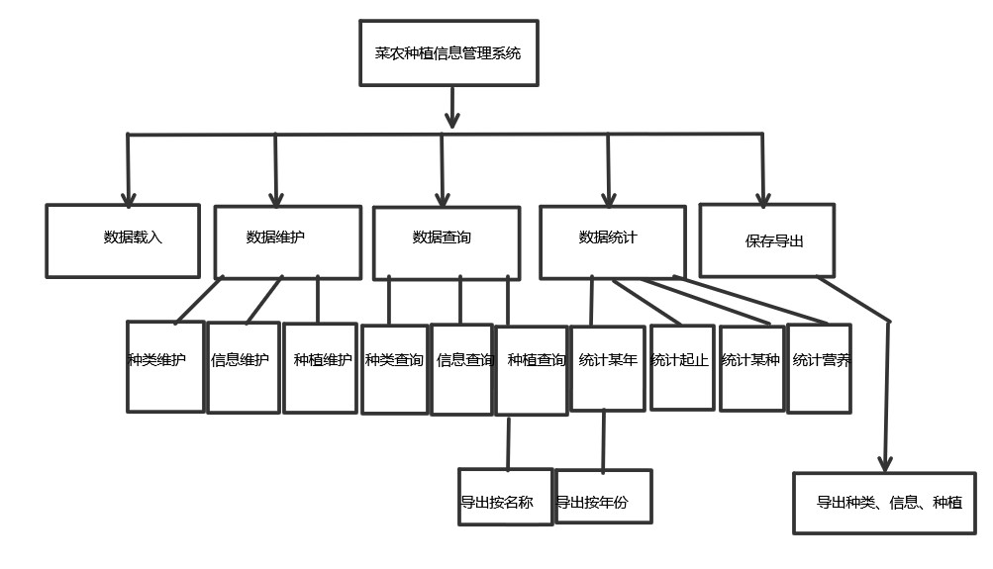
图2-1 菜农种植管理系统系统框架图

三、数据结构设计
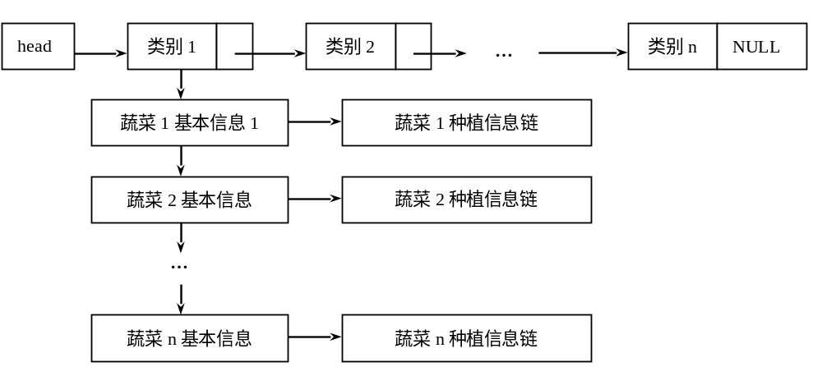采用三个方向上的十字链表作为数据结构。如图2-2所示，由三种不同节点构成，分别是种类节点（即图中标注类别1等）、信息节点（即图中标注蔬菜1基本信息1等）、计划节点（即图中标注蔬菜1种植信息链等）
图3-1 数据结构示意图
由所提供的信息可知，这三种节点的内容如下：
种类节点包括分类编码、分类名称（具体格式如表3-1所示）、指向下一个分类节点的指针、指向下一个信息节点的指针。
表3-1 蔬菜种类节点信息
中文字段名 | 类型及长度 | 举例
分类编码 | char | '1'~'5'
分类名称 | char[8] | 5个分类名称：根茎类、果菜类、瓜类、叶菜类、菌类

信息节点包括蔬菜名称、蔬菜编号、蔬菜类别编号、蔬菜营养成分（具体格式如表3-2所示）、指向下一个蔬菜信息的指针、指向下一个种植计划的指针
表3-2 蔬菜信息节点信息
中文字段名 | 类型及长度 | 举例
蔬菜编号 | int | 自增长(顺序增加)
蔬菜名称 | char[20] | “白萝卜”
分类码 | char | '1' //表示根茎类蔬菜
营养成分 | Char[50] | 指蔬菜中含义的矿物质成分，比如 菠菜含有铁，由于20个字节不够，开到50个
计划节点包括种植编号、蔬菜编号、种植面积、收获重量、种植年份（具体格式如表3-3所示）、指向下一个计划的指针。
表3-3 蔬菜信息节点信息
中文字段名 | 类型及长度 | 举例
编号 | Int | 自增长
蔬菜编号 | int | 同蔬菜基本信息表中的蔬菜编号
种植面积 | Int | 2：表示2分地
收获重量 | float | 公斤
种植年份 | char[5] | “2015” 2015年
节点之间相互以指针相连接，设置头指针为全局变量，指向第一个种类节点，之后的维护、搜索、统计等均以此为基础开展。通过从头结点开始的对整个十字链表的遍历便可以在过程中添加判断条件、赋值语句等之后实现维护、搜索、统计、保存和导出。

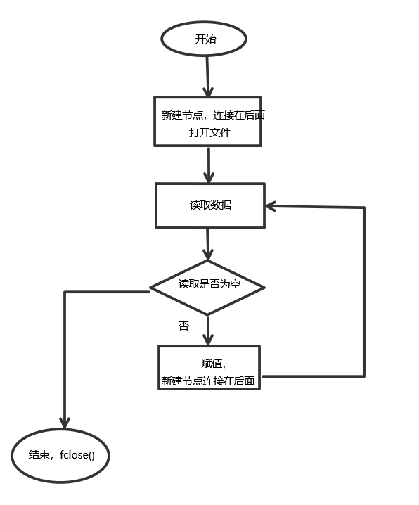
四、详细设计
（1）载入数据函数兼数据结构的建立：
图3-2 load()流程图
这里我构建了void load()函数来进行这个功能，先用文件指针打开文件，由于csv中第一行为标题不使用，所以通过fseek来跳过第一行，注意由于全部更改为GBK编码，此中一个汉字占两个字节，一个英文标点逗号占一个字节，一行的末尾为\r\n两个字节，故在蔬菜种类.csv中就可以通过fseek(fp, 20L, SEEK_SET);使fp从文件开始后移20个字节到达第二行开始的位置。
之后的数据读取中由于数据间有一个逗号进行分割，所以想到了可以采用strtok函数进行文件的读取，这里要注意当要对同一个信息继续往后读取，第二次以及之后的strtok应该以strtok(NULL, ",");的形式来使用，第一个参数写成NULL。
在打开文件后，给头指针后面创建一个新的种类节点并且链接到头指针后面，之后对文件进行读取，将读取到的数据赋值给种类节点，之后判定是否将文件读完了，若没读完就将当前种类节点后面再创建一个新的种类节点并且链接到后面，之后重复上述读取、赋值、判断；若是读到了文件末尾，就fclose文件指针结束。
上述语句中赋值使用了printf(p->TypeName,"%s", record);函数进行赋值，并且通过一个循环将赋值后字符串的数据中可能含有的\r\n换成了\0。
读取数据并建立数据结构对于建立种类节点、信息节点、计划节点都是一样的思想，只是所要进行的新建的节点类型不同、过程中的判定条件有区别，主题思想是一样的。
还有需要注意的一点是我的构造方法构造出来的三向十字链表在种类节点链、任一种类节点下的信息节点链、任一信息节点链后跟的计划节点链的结尾处并不是在最后一个有意义节点后面直接指向NULL，而是先指向一个无意义同类型节点，再由其指向NULL，即末尾多了一个节点。这一个构造在之后的数据维护、查询、统计、保存退出中均要有所注意判定条件。
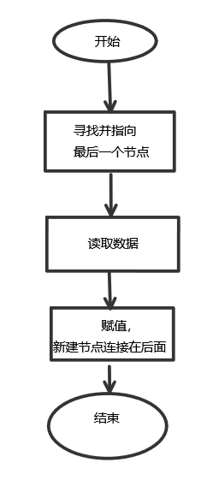
（2）新增节点（对于种类、信息、计划节点思想大同小异）

图3-3 add()流程图
对于种类节点寻找最后一个节点便是从headv头指针开始，p1指向当前种类节点，p指向它下一个种类节点，同时向后移动直到最后p1会指向最后一个种类节点此时p==NULL，便说明到达了最后。而对于信息节点便是从对应蔬菜种类的种类节点向下找，p3指向当前信息节点，p4指向它下一个信息节点，同时向后移动直到最后p3会指向最后一个信息节点此时p4==NULL。对于计划节点便是从对应蔬菜信息的信息节点向右找，p5指向当前计划节点，p6指向它下一个计划节点，同时向后移动直到最后p5会指向最后一个计划节点此时p6==NULL。
而在找到后便是赋值，使用了直接赋值或是sprintf函数进行。之后是创建一个新结点链接在最后一个节点后面作为新的最后一个节点，保持了前后数据结构的一致。
这里面新增节点有一个地方要注意，就是当添加信息节点或是计划节点时可能当移动到所要添加的上一级种类节点或是信息节点时，其next指向的是没有包含任何已存在节点的，是空的，这时再像之前那样进行就会出错，所以需要添加一步判定if (p3 == NULL) 当成立时此时应该新建一个节点连接在后面之后再进行赋值。
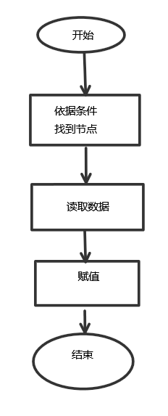
（3）改变节点（对于种类、信息、计划节点思想大同小异）

图3-4 change()流程图
利用种类节点链的头指针是全局变量这一点，便可以进行遍历，在遍历的过程中进行条件的判定，符合时便找到了想要修改的节点。判定可以采用是否相等或是strcmp进行字符串的比对。在找到后要进行的便是修改赋值。这一个功能是较为容易实现的。
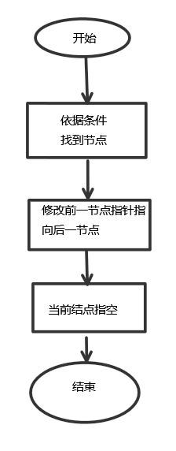
（4）删除节点（对于种类、信息、计划节点思想大同小异）
图3-5 change()流程图
利用种类节点链的头指针是全局变量这一点，便可以进行遍历，在遍历的过程中进行条件的判定，符合时便找到了想要删除的节点。判定可以采用是否相等或是strcmp进行字符串的比对。要注意的是在寻找过程中不止要有一个指针指向当前节点，还要有一个指针指向前一个节点，而至于当前节点的下一个节点可以有一个单独指针去指向或是用当前节点的next表示均可。在找到后要进行的便是修改指针值。这一个功能也是较为容易实现的。
还有要注意的的一个地方是指向当前节点的前一节点的指针pb==NULL，此情况意味着此时想要删除的当前信息节点为种类节点后跟的第一个种类节点，或者是此时想要删除的或计划节点为信息节点后跟的第一个计划节点，故pb此时不是指向当前结点的前一个同类型节点而是前一个上一级节点。
（5）搜索数据（（对于种类、信息、计划节点思想大同小异）
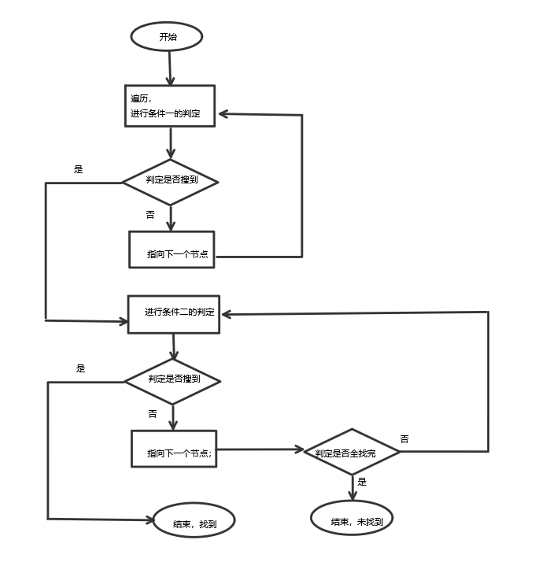
利用种类节点链的头指针是全局变量这一点，便可以进行遍历，在遍历的过程中进行条件的判定，符合时便找到了想要搜索的节点。对于种类节点可以进行其种类编码、种类名称与想要搜索的值的对比，对于多重条件的还可以继续对已找到的某种类蔬菜下面的蔬菜信息节点进行蔬菜名称、蔬菜营养成分、蔬菜分类码进行与想要搜索的值的对比或者部分子串级别的对比，再有对于某一种蔬菜右边链接的种植计划链还可以进行蔬菜种植年份与想要查找的年份的对比。
（上）图3-6 search()流程图
图3-6所示只是两重条件时的示意，对于多重条件其实就是往后多扩展几重判定即可。这之中，种类编码等数值型的对比可以直接是否相等进行对比，而字符串型的可以用strcmp函数进行对比，而对于子串级别的查找，则是自己构建了一个函数如下：
//实现子串判定，入口参数为两个字符串，出口参数为一个字符指针。
//t为子串，s为串，返回不为空则是子串，空则不是字串
char* isZich(char* s, char* t)
{
int i, j, k = 0, slen, tlen;
char* p = NULL;
slen = strlen(s);
tlen = strlen(t);
for (i = 0; i < slen; i++) {
j = i;
while (s[j] == t[k])
{
k++;
j++;
}
if (k >= tlen)
{
p = &s[i];
return p;
}
k = 0;
}
return p;
}
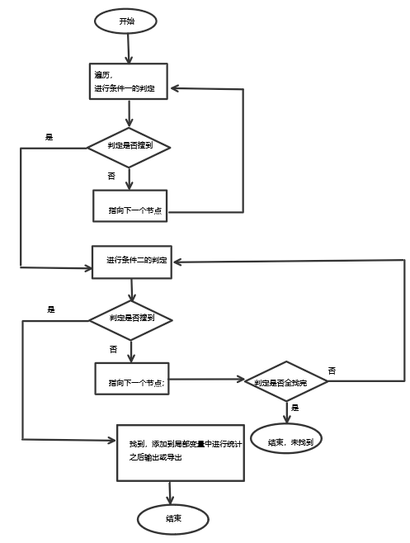
第二个参数为作为子串去比对的字符串，将它从第一个参数对应的字符串的第一个字符开始向后进行对比，若是两个字符串相对应每一位都一样直到子串的最后一个字符，则说明在当下找到了子串匹配的完整串，会返回第一个串的指针，而当没有找到时则是返回空，由此可以判定子串级别的查找了。
（6）统计数据
图3-7 count()流程图
统计数据其实就是在之前搜索数据的基础上经过使用局部变量对每次搜索到的符合要求的值进行存贮，最后在全部统计到之后对统计得到的总体的数据再进行一些排序、打印、导出等功能。
利用种类节点链的头指针是全局变量这一点，便可以进行遍历，在遍历的过程中进行条件的判定，符合时便找到了想要算进统计中的节点。对于种类节点可以进行其种类编码、种类名称与想要搜索的值的对比，对于多重条件的还可以继续对已找到的某种类蔬菜下面的蔬菜信息节点进行蔬菜名称、蔬菜营养成分、蔬菜分类码进行与想要搜索的值的对比或者部分子串级别的对比，再有对于某一个蔬菜右边链接的种植计划链还可以进行蔬菜种植年份与想要查找的年份的对比。
种类编码等数值型的对比可以直接是否相等进行对比，而字符串型的可以用strcmp函数进行对比，而对于子串级别的查找，则是isZich函数。
在涉及到蔬菜种植计划相关的统计时，由于需要进行数据依据总重量进行排序，排序后再输出，但是要输出的值很多，并不只是单单排序总重量再输出总重量。这里我想到了可以用一个结构体数组来存放统计所得值，数组中每一个结构体存储一个统计到的蔬菜信息，结构体中又包含总重量、蔬菜名称、种植面积等多种信息，在排序过程中直接对结构体数组进行排序，利用同一种结构体之间可以相互直接赋值的特点，将降序排序中数据交换不仅仅是交换数据的总重量，而是把两个结构体直接通过temp结构体进行对换。
降序排序采用了升序的冒泡排序反过来的思路。不再赘述。
对于起止年份的统计，采用了if ((strcmp(qi, pxx->PlanYear) <= 0) && (strcmp(pxx->PlanYear, zhi) <= 0))语句来判定将要统计的种植计划中年份信息是否大于等于起始年份而同时小于等于终止年份。
（7）保存退出、导出
保存就是加载的逆过程，将系统中十字链表的信息分别导出到三个csv中。先用文件指针指向以w+打开的文件，在使用fp指到合适的数据后就会通过fprintf函数将数据打印到文件中，值得注意的就是保持文件的格式和之前一样，在该加逗号的地方加逗号，注意是英文逗号，在行的结尾加上回车。而对于老师提出的另外两个导出功能（一个是某年各类蔬菜信息的导出形成文件按年份统计表，另一个是某蔬菜几年内种植信息的导出形成文件按蔬菜名称统计表），由于这两个导出功能实际上就是在前面统计某一年各类蔬菜信息以及按蔬菜名称为条件查找这两个功能之上添加了一步将信息输出到一个csv文件之中，所以不再单独列出这，而是直接将这两个统计表的导出功能写入到前面这两个功能的实现之中，在进行前两个功能之后自动地执行导出功能生成统计表。

五、系统实现
#include<stdio.h>
#include<stdlib.h>
#include<malloc.h>
#include<windows.h>
#define TYPESIZE sizeof(struct veg_type)
#define INFORMSIZE sizeof(struct veg_inform)
#define PLANSIZE sizeof(struct veg_plan) //README
void load(); //对于函数的注释在下方每个函数开头都有标注
void Failure(); //此处只是函数声明，就不再复制粘贴一遍了
void addType(); //函数与函数之间都留有空行，核心处均有注释
void save();
void changeType();
void deleteType();
void addInfo();
void changeInfo();
void deleteInfo();
void addPlan();
void changePlan();
void deletePlan();
void searchType(int);
void searchZich();
void searchFen();
void searchYear();
void searchName();
void count1Year();
void count2Years();
void countSum(int);
void countNu(char*);
char* isZich(char* s, char* t);
void printData();
int hang2 = 0; //获取第二个表中行数（除第一行以外）
int hang3 = 0; //获取第三个表中行数（除第一行以外）即种植计划已有的加载进去的数量

typedef struct veg_type{
char TypeCode; //分类编码
char TypeName[8]; //分类描述
struct veg_type *nexttype; //指向下一个蔬菜类型
struct veg_inform *nextinf; //指向下一个蔬菜信息
}*PType;
struct veg_type *headv = NULL;
struct veg_type *hp1 = NULL;

typedef struct veg_inform{
char VegName[20]; //蔬菜名称
int VegCode; //蔬菜编号
int VegType; //蔬菜类别编号
char VegNutri[50]; //蔬菜营养成分,20个不够，开成50个
struct veg_inform *nextinfo; //指向下一个蔬菜信息
struct veg_plan *nextplan; //指向下一个种植信息
}*PInfo;
struct veg_inform *headi = NULL;

typedef struct veg_plan{
int PlanCode; //种植编号
int PlanVegCode; //蔬菜编号，和前一个蔬菜编号相同
int PlanArea; //种植面积
float PlanWeight; //收获重量
char PlanYear[5]; //种植年份
struct veg_plan *next; //指向下一个种植信息
}*PPlan;
struct veg_plan *headp = NULL;

//显示菜单
void showMenu0()
{
system("cls");
printf("---------------------菜农种植信息管理系统---------------------\n");
printf("1、数据维护 2、数据查询 3、数据统计 4、保存退出\n");
printf("5、显示当前所有数据\n");
printf("源数据已加载！Source data Loaded！\n");
printf("请选择执行的功能：（输入1~5）\n");
}

//显示菜单
void showMenu1()
{
system("cls");
printf("---------------------菜农种植信息管理系统---------------------\n");
printf("1、蔬菜种类信息维护 2、蔬菜基本信息维护 3、蔬菜种植信息维护\n");
printf("请选择要维护的功能：（1~3)\n");
printf("输入4：返回\n");
}

//显示菜单
void showMenu1_1()
{
system("cls");
printf("---------------------菜农种植信息管理系统---------------------\n");
printf("1、新增节点 2、修改节点 3、删除节点 4、返回\n");
printf("请选择要执行的功能：（1~4)\n");
}

//显示菜单
void showMenu1_2()
{
system("cls");
printf("---------------------菜农种植信息管理系统---------------------\n");
printf("1、新增节点 2、修改节点 3、删除节点 4、返回\n");
printf("请选择要执行的功能：（1~4)\n");
}

//显示菜单
void showMenu1_3()
{
system("cls");
printf("---------------------菜农种植信息管理系统---------------------\n");
printf("1、新增节点 2、修改节点 3、删除节点 4、返回\n");
printf("请选择要执行的功能：（1~4)\n");
}

//显示菜单
void showMenu2()
{
system("cls");
printf("---------------------菜农种植信息管理系统---------------------\n");
printf("1、蔬菜种类信息查询 2、蔬菜基本信息查询 3、蔬菜种植信息查询\n");
printf("请选择要查询的功能：（1~3)\n");
printf("输入4：返回\n");
}

//显示菜单
void showMenu2_1()
{
system("cls");
printf("---------------------菜农种植信息管理系统---------------------\n");
printf("请输入想要查询的蔬菜的分类编号（int）\n");
printf("输入0返回\n");
}

//显示菜单
void showMenu2_2()
{
system("cls");
printf("---------------------菜农种植信息管理系统---------------------\n");
printf("请输入想要查询的方式（int）\n");
printf("1、蔬菜名称子串查找 2、分类码及营养成分查找\n");
printf("输入0返回\n");
}

//显示菜单
void showMenu2_3()
{
system("cls");
printf("---------------------菜农种植信息管理系统---------------------\n");
printf("请输入想要查询的方式（int）\n");
printf("1、名称子串及年份查找 2、蔬菜名称查找\n");
printf("输入0返回\n");
}

//显示菜单
void showMenu3()
{
system("cls");
printf("---------------------菜农种植信息管理系统---------------------\n");
printf("1、某年统计 2、起止年份统计 3、某种已有数量 4、营养成分统计\n");
printf("请选择要统计的功能：（1~3)\n");
printf("输入5：返回\n");
}

//显示菜单
void showMenu3_1()
{
system("cls");
printf("---------------------菜农种植信息管理系统---------------------\n");
printf("请输入想要查询的年份（char[5]）\n"); //自动返回
}

//显示菜单
void showMenu3_2()
{
system("cls");
printf("---------------------菜农种植信息管理系统---------------------\n");
printf("请输入想要查询的起止年份（char[5] char[5]）\n"); //自动返回
}

//显示菜单
void showMenu3_3()
{
system("cls");
printf("---------------------菜农种植信息管理系统---------------------\n");
printf("请输入想要查询的蔬菜的分类编号（int）\n");
printf("输入0返回\n");
}

//显示菜单
void showMenu3_4()
{
system("cls");
printf("---------------------菜农种植信息管理系统---------------------\n");
printf("请输入想要查询的蔬菜的营养成分子串（char[20]）\n"); //自动返回
}

//主函数
int main()
{
int opt = 0;
int opt2 = 0;
int opt3 = 0;
PType p=NULL;
system("color 0d");
showMenu0();
load();
p = headv->nexttype;
scanf("%d", &opt);
getchar();
while (opt != 4)
{
if (opt == 1)
{
showMenu1();
scanf("%d", &opt2);
getchar();
while (opt2 != 4)
{
if (opt2 == 1)
{
showMenu1_1();
scanf("%d", &opt3);
getchar();
while (opt3 != 4)
{

if (opt3 == 1)
{
addType();
printData(); //为了便于检查，在功能执行结束后将所有信息输出一遍，可以将此句直接注释掉，不影响实际功能
}
else if (opt3 == 2)
{
changeType();
printData(); //为了便于检查，在功能执行结束后将所有信息输出一遍，可以将此句直接注释掉，不影响实际功能
}
else if (opt3 == 3)
{
deleteType();
printData(); //为了便于检查，在功能执行结束后将所有信息输出一遍，可以将此句直接注释掉，不影响实际功能
}
showMenu1_1();
scanf("%d", &opt3);
getchar();
}
}
else if (opt2 == 2)
{
showMenu1_2();
scanf("%d", &opt3);
getchar();
while (opt3 != 4)
{

if (opt3 == 1)
{
addInfo();
printData(); //为了便于检查，在功能执行结束后将所有信息输出一遍，可以将此句直接注释掉，不影响实际功能
}
else if (opt3 == 2)
{
changeInfo();
printData(); //为了便于检查，在功能执行结束后将所有信息输出一遍，可以将此句直接注释掉，不影响实际功能
}
else if (opt3 == 3)
{
deleteInfo();
printData(); //为了便于检查，在功能执行结束后将所有信息输出一遍，可以将此句直接注释掉，不影响实际功能
}
showMenu1_2();
scanf("%d", &opt3);
getchar();
}
}
else if (opt2 == 3)
{
showMenu1_3();
scanf("%d", &opt3);
getchar();
while (opt3 != 4)
{

if (opt3 == 1)
{
addPlan();
printData(); //为了便于检查，在功能执行结束后将所有信息输出一遍，可以将此句直接注释掉，不影响实际功能
}
else if (opt3 == 2)
{
changePlan();
printData(); //为了便于检查，在功能执行结束后将所有信息输出一遍，可以将此句直接注释掉，不影响实际功能
}
else if (opt3 == 3)
{
deletePlan();
printData(); //为了便于检查，在功能执行结束后将所有信息输出一遍，可以将此句直接注释掉，不影响实际功能
}
showMenu1_3();
scanf("%d", &opt3);
getchar();
}
}
showMenu1();
scanf("%d", &opt2);
getchar();
}
}
else if (opt == 2)
{
showMenu2();
scanf("%d", &opt2);
getchar();
while (opt2 != 4)
{

if (opt2 == 1)
{
showMenu2_1();
scanf("%d", &opt3);
getchar();
while (opt3 != 0)
{
searchType(opt3);
showMenu2_1();
scanf("%d", &opt3);
getchar();
}
}
else if (opt2 == 2)
{
showMenu2_2();
scanf("%d", &opt3);
getchar();
while (opt3 != 0)
{
if (opt3 == 1)
{
searchZich();
}
else if (opt3 == 2)
{
searchFen();
}
showMenu2_2();
scanf("%d", &opt3);
getchar();
}
}
else if (opt2 == 3)
{
showMenu2_3();
scanf("%d", &opt3);
getchar();
while (opt3 != 0)
{
if (opt3 == 1)
{
searchYear();
}
else if (opt3 == 2)
{
searchName();
}
showMenu2_3();
scanf("%d", &opt3);
getchar();
}
}
showMenu2();
scanf("%d", &opt2);
getchar();
}
}
else if (opt == 3)
{
showMenu3();
scanf("%d", &opt2);
getchar();
while (opt2 != 5)
{

if (opt2 == 1)
{
showMenu3_1();
count1Year();
}
else if (opt2 == 2)
{
showMenu3_2();
count2Years();
}
else if (opt2 == 3)
{
showMenu3_3();
scanf("%d", &opt3);
getchar();
while (opt3 != 0)
{
countSum(opt3);
showMenu3_3();
scanf("%d", &opt3);
getchar();
}
}
else if (opt2 == 4)
{
showMenu3_4();
char tempNu[20];
scanf("%s", tempNu);
getchar();
countNu(tempNu);
}
showMenu3();
scanf("%d", &opt2);
getchar();
}
}
else if (opt == 5)
{
printData();
}
showMenu0();
scanf("%d", &opt);
getchar();
}

printf("信息已保存并导出，欢迎您下次使用！\n");
printf("Information Saved! Welcome Next Time!\n");
save(); //保存并导出基础的三个，另外两个导出功能一个是前面searchName在查找某蔬菜名后自动导出，另一个是前面count1Year功能在统计某年后自动导出

}

void load()
{
//进行种类节点的构造和读取数据并加载
PType p,p1;
FILE *fp;
if( (fp = fopen("蔬菜种类.csv", "ab+")) == NULL) //加载进去蔬菜种类信息
Failure();
fseek(fp, 20L, SEEK_SET); //跳过csv中第一行标题行
char delims[] = ",";
char *line,*record;
char buffer[1024];
p = (PType)malloc(TYPESIZE);
headv = p;
p1 = (PType)malloc(TYPESIZE);
p->nexttype = p1;
p = p1;
int i=1, j=1;
int hang = 0,lie=1;
while(( line = fgets(buffer, sizeof(buffer), fp))!=NULL)//获取行数(除第一行以外)
{
hang++;
}
fseek(fp, 20L, SEEK_SET); //重新复位到跳过第一行后的位置
/*while((*/ line = fgets(buffer, sizeof(buffer), fp); /*)!=NULL)*/
//{ //读了一行的数据
record = strtok(line, ","); //取两次，第一次是第一列舍去不用
record = strtok(NULL, ","); //取两次，第二次是第二列开始用
while (record != NULL)
{
sprintf(p->TypeName,"%s", record); //将读到的信息通过sprintf传给节点
p->TypeCode = j;
int l = 0;
for (l = 0; l < 8;l++) //通过此循环将TypeName中可能含有的回车换行删去
{
if((p->TypeName[l]=='\r')||(p->TypeName[l]=='\n'))
p->TypeName[l] = '\0';
}
//fscanf(fp, "%s", &(p->TypeName));
p1 = (PType)malloc(TYPESIZE);
p->nexttype = p1;
p = p1;
// if (j == lie) //从有用的第一列开始读取五列
// break;
j++;
record = strtok(NULL, ",");
}
p->nexttype = NULL;
lie = j; //获取列数（除第一列之外）即蔬菜种类数
j = 1;
//}
fclose(fp);
fp = NULL;
p = headv->nexttype;
while (p != NULL)
{
p->nextinf = NULL;
p = p->nexttype;
}

//进行信息节点的构造和读取数据并加载
PInfo p2, p3;
i = 1;
j = 1;

int temp;
int k = 1; //i、j、k、temp均为计数用
int TempCode = 0;
char TempName[20];
FILE *fp2;
if( (fp2 = fopen("蔬菜信息.csv", "ab+")) == NULL) //加载进去蔬菜种类信息
Failure();
fseek(fp2, 35L, SEEK_SET); //跳过csv中第一行标题行
//char delims[] = ",";
char *line2,*record2;
char buffer2[1024];

while ((line2 = fgets(buffer2, sizeof(buffer2), fp2)) != NULL)//获取行数(除第一行以外)即蔬菜个数
{
hang2++;
}
fseek(fp2, 35L, SEEK_SET);

while(( line2 = fgets(buffer2, sizeof(buffer2), fp2))!=NULL)
{
p2 = (PInfo)malloc(INFORMSIZE);
p2->nextinfo = NULL;
p2->nextplan = NULL;
record2 = strtok(line2, ","); //第一次是第一列
while (record2 != NULL)
{
if(j==1)
{
//TempCode = (*record2) - '0'; //暂存信息供以后赋值
sscanf(record2, "%d", &TempCode);
record2 = strtok(NULL, ",");
j++;
continue;
}
if(j==2)
{
sprintf(TempName,"%s", record2); //暂存信息供以后赋值
record2 = strtok(NULL, ",");
j++;
continue;
}
if(j==3)
{

//temp = (*record2) - '0'; //暂存信息供以后赋值,将此语句功能用sscanf替换
sscanf(record2, "%d", &temp);
p = headv->nexttype;
for (k = 1; k < temp;k++)
{
p = p->nexttype; //找到对应的蔬菜种类下面添加蔬菜信息
}
if ((p->nextinf) == NULL)
{
p->nextinf = p2;
headi = p2;
}
p2 = p->nextinf;
while((p2->nextinfo)!=NULL)
{
p2 = p2->nextinfo;
}
p2->VegCode = TempCode; //赋值
sprintf(p2->VegName,"%s", TempName);
p2->VegType = temp;
record2 = strtok(NULL, ",");
j++;
continue;
}
if(j==4)
{
sprintf(p2->VegNutri,"%s", record2);
int l = 0;
for (l = 0; l < 50;l++) //通过此循环将VegNutri中可能含有的回车换行删去
{
if((p2->VegNutri[l]=='\r')||(p2->VegNutri[l]=='\n'))
p2->VegNutri[l] = '\0';
}
break;
}

}
p3 = (PInfo)malloc(INFORMSIZE);
p2->nextinfo = p3;
p2 = p3;
p2->nextinfo = NULL;
p2->nextplan = NULL;
j = 1;
}
fclose(fp2);
fp2 = NULL;
/*p2->nextinfo = NULL;*/
p = headv->nexttype;

//进行计划节点的构造和读取数据并加载
PPlan p4, p5;
i = 1; j = 1; k = 1;
float tempw = 0; //用于暂时记录重量
FILE* fp3;
if ((fp3 = fopen("种植信息.csv", "ab+")) == NULL) //加载进去蔬菜种类信息
Failure();
fseek(fp3, 42L, SEEK_SET); //跳过csv中第一行标题行
char* line3, * record3;
char buffer3[1024];

while ((line3 = fgets(buffer3, sizeof(buffer3), fp3)) != NULL)//获取行数(除第一行以外)即蔬菜个数
{
hang3++;
}
fseek(fp3, 42L, SEEK_SET);

while ((line3 = fgets(buffer3, sizeof(buffer3), fp3)) != NULL)
{
p4 = (PPlan)malloc(PLANSIZE);
p4->next = NULL;
record3 = strtok(line3, ","); //第一次是第一列
while (record3 != NULL)
{
if (j == 1)
{
//TempCode = (*record3) - '0'; //暂存信息供以后赋值
sscanf(record3, "%d", &TempCode);
record3 = strtok(NULL, ",");
j++;
continue;
}
if (j == 2)
{
int sum = 0;
int flag = 0; //来记录未找到
//temp = (*record3) - '0'; //暂存信息供以后赋值
sscanf(record3, "%d", &temp);
p = headv->nexttype;
PInfo pt;
pt = p->nextinf;
for (k = 1; k <= lie; k++)
{
//PInfo pt;
pt = p->nextinf;
while (pt != NULL)
{
pt = pt->nextinfo;
sum++;
}
pt = p->nextinf;
for (i = 1; i < sum; i++) //以免读取最后一个为空的节点
{
if (pt->VegCode == temp)
{
flag = 1; //来记录找到了
break;
}
else
{
pt = pt->nextinfo;
}
}
if (flag == 1)
{
break;
}
else
{
sum = 0;
p = p->nexttype;
}
}
if (flag == 0)
{
printf("蔬菜编号为%d的蔬菜信息未找到！\n",temp); //用于当要载入某蔬菜编号的蔬菜但是系统未录入这个蔬菜编号时
record3 = strtok(NULL, ",");
j++;
continue;
}
else
{
if (pt->nextplan == NULL)
{
pt->nextplan = p4;
headp = p4;
}
p4 = pt->nextplan;
while ((p4->next) != NULL)
{
p4 = p4->next;
}
p4->PlanCode = TempCode;
p4->PlanVegCode = temp;
record3 = strtok(NULL, ",");
j++;
continue;
}
}
if (j == 3)
{
//TempCode = (*record3) - '0'; //暂存信息供以后赋值
sscanf(record3, "%d", &TempCode);
p4->PlanArea = TempCode;
record3 = strtok(NULL, ",");
j++;
continue;
}
if (j == 4)
{
sscanf(record3, "%f", &tempw);
p4->PlanWeight = tempw;
record3 = strtok(NULL, ",");
j++;
continue;
}
if (j == 5)
{
sprintf(p4->PlanYear, "%s", record3);
int l = 0;
for (l = 0; l < 5; l++) //通过此循环将OlanYear中可能含有的回车换行删去
{
if ((p4->PlanYear[l] == '\r') || (p4->PlanYear[l] == '\n'))
p4->PlanYear[l] = '\0';
}
break;
}
}
j = 1;
p5 = (PPlan)malloc(PLANSIZE);
p4->next = p5;
p4 = p5;
p4->next = NULL;
}
fclose(fp3);
fp3 = NULL;
/*p4->next = NULL;*/
p = headv->nexttype;

}

//用于在打开文件时没能够成功fopen时报错，也可以另外用于malloc是否成功的判定，但在写代码时没有这样做
void Failure()
{
printf("操作失败，存在错误！\n");
system("pause");
return 0;
}

//实现增加种类，入口出口参数无。
void addType()
{
PType p;
PType p1;
int i = 1;
char tempName[8];
p1 = headv->nexttype; //p1指向当前节点，p指向它下一个节点
p = p1->nexttype;
while (p != NULL) //最后p1会指向最后一个节点此时p==NULL，因为数据结构的构造导致每次结尾多一个节点并指空
{
p1 = p1->nexttype; //p1从第一个种类向后遍历
p = p->nexttype;
i++;
}
printf("请输入想要增加的种类名称（char[8])\n");
scanf("%s", tempName);
getchar();
sprintf(p1->TypeName, "%s", tempName); //向p1节点赋值
p1->TypeCode = i;
p1->nextinf = NULL;
p = (PType)malloc(TYPESIZE); //构造新结点接在后面，保持结构
p->nexttype = NULL;
p->nextinf = NULL;
p1->nexttype = p;
printf("添加种类成功!Add Type Successfully!\n");
system("pause");

}

//实现改变种类，入口出口参数无。
void changeType()
{
PType p;
PType p1;
int i = 1;
char tempName[8];
int temp;
p1 = headv->nexttype;
p = p1->nexttype;
printf("请选择输入你想要改变的蔬菜种类或者其分类编号\n");
printf("1、蔬菜种类 2、分类编号\n");
scanf("%d", &i); //两种功能选择一种进行输入
if (i == 1)
{
scanf("%s", tempName);
getchar();
while (strcmp(p1->TypeName, tempName) != 0) //判定是否找到
{
p1 = p1->nexttype;
p = p->nexttype;
}
}
else if (i == 2)
{
scanf("%d", &temp);
getchar();
while (p1->TypeCode != temp) //判定是否找到
{
p1 = p1->nexttype;
p = p->nexttype;
}
}
printf("请输入你想要把它改变成为的蔬菜种类(char[8])\n"); //蔬菜编号不打算更改，若是更改要改变好多东西，仅仅修改此处做到后弃用
scanf("%s", tempName);
getchar();
sprintf(p1->TypeName, "%s", tempName); //将信息通过sprintf传给节点
int l = 0;
for (l = 0; l < 8; l++) //通过此循环将TypeName中可能含有的回车换行删去
{
if ((p->TypeName[l] == '\r') || (p->TypeName[l] == '\n'))
p->TypeName[l] = '\0';
}
printf("修改完成！Successfully Changed！\n");
system("pause");

}

//实现删除种类，入口出口参数无。
void deleteType()
{
PType p;
PType p1;
PType pb; //p1指向当前节点，p指向下一个，pb指向前一个
int i = 1;
char tempName[8];
int temp;
pb = headv;
p1 = headv->nexttype;
p = p1->nexttype;
printf("请选择输入你想要删除的蔬菜种类或者其分类编号\n");
printf("1、蔬菜种类 2、分类编号\n"); //二选一进行输入
scanf("%d", &i);
if (i == 1)
{
scanf("%s", tempName);
getchar();
while (strcmp(p1->TypeName, tempName) != 0) //判定是否找到
{
pb = pb->nexttype;
p1 = p1->nexttype;
p = p->nexttype;
}
pb->nexttype = p;
p1->nexttype = NULL;
}
else if (i == 2)
{
scanf("%d", &temp);
getchar();
while (p1->TypeCode != temp) //判定是否找到
{
pb = pb->nexttype;
p1 = p1->nexttype;
p = p->nexttype;
}
pb->nexttype = p;
p1->nexttype = NULL;
}
printf("删除完成！Successfully Deleted！\n");
system("pause");

}

//实现增加信息，入口出口参数无。
void addInfo()
{
PType p;
PType p1;
int i = 1;
char tempName[8];
char tempNu[50];
int temp=0;
p1 = headv->nexttype;
p = p1->nexttype;
PInfo p3=NULL, p4=NULL;
printf("请输入想要增加的信息所属分类码（int)\n");
scanf("%d", &temp);
getchar();
printf("请输入想要增加的信息的蔬菜名称（char[8])\n");
scanf("%s", tempName);
getchar();
printf("请输入想要增加的信息的营养成分（char[50])\n");
scanf("%s", tempNu);
getchar();
while (p1->TypeCode != temp) //判定是否找到
{
p1 = p1->nexttype;
p = p->nexttype;
}
p3 = p1->nextinf;
if (p3 == NULL) //来判定进行当这个种类只有一个菜却被删掉之后无菜或是本身就无菜的情况
{ //此时需要新建节点接在后面
p4 = (PInfo)malloc(INFORMSIZE);
p4->nextinfo = NULL;
p4->nextplan = NULL;
p3 = p4;
p1->nextinf = p3;
}
p4 = p3->nextinfo;
while (p4 != NULL) //最后p4指向最后一个节点，由于构造所以每次结尾多一个节点并指空
{
p4 = p4->nextinfo;
p3 = p3->nextinfo;
}
p3->VegType = p1->TypeCode; //向节点赋值
p3->VegCode = ++hang2;
sprintf(p3->VegName, "%s", tempName);
sprintf(p3->VegNutri, "%s", tempNu);
p3->nextinfo = NULL;
p3->nextplan = NULL;
p4 = (PInfo)malloc(INFORMSIZE); //构建新结点在后面保持结构
p4->nextinfo = NULL;
p4->nextplan = NULL;
p3->nextinfo = p4;
printf("添加信息成功!Add Information Successfully!\n");
system("pause");

}

//实现修改信息，入口出口参数无。
void changeInfo()
{
PType p;
PType p1;
int i = 1;
char tempName[8];
char tempNu[50];
int temp;
p1 = headv->nexttype;
p = p1->nexttype;
PInfo p3 = NULL, p4 = NULL;
printf("请选择输入你想要改变的蔬菜信息中的蔬菜编号或者其名称\n");
printf("1、蔬菜名称 2、蔬菜编号\n");
scanf("%d", &i);
if (i == 1)
{
scanf("%s", tempName);
getchar();
p3 = p1->nextinf;
p4 = p3->nextinfo;

while (strcmp(p3->VegName, tempName) != 0) //判定是否找到
{
p3 = p3->nextinfo;
p4 = p4->nextinfo;
if (p4 == NULL) //此信息链找完，换下一个种类对应的信息链
{
p1 = p1->nexttype;
p3 = p1->nextinf;
p4 = p3->nextinfo;
}
}
}
else if (i == 2)
{
scanf("%d", &temp);
getchar();
p3 = p1->nextinf;
p4 = p3->nextinfo;

while (p3->VegCode!=temp) //判定是否找到
{
p3 = p3->nextinfo;
p4 = p4->nextinfo;
if (p4 == NULL) //此信息链找完，换下一个种类对应的信息链
{
p1 = p1->nexttype;
p3 = p1->nextinf;
p4 = p3->nextinfo;
}
}
}
printf("请输入想要改成的蔬菜名称（char[8])\n");
scanf("%s", tempName);
getchar();
printf("请输入想要改成的营养成分（char[50])\n");
scanf("%s", tempNu);
getchar();
sprintf(p3->VegName, "%s", tempName);
sprintf(p3->VegNutri, "%s", tempNu);
printf("修改完成！Successfully Changed！\n");
system("pause");
}

//实现修改信息，入口出口参数无。
void deleteInfo()
{
PType p;
PType p1;
PType ptemp;
int i = 1;
char tempName[8];
int temp;
p1 = headv->nexttype;
p = p1->nexttype;
PInfo p3 = NULL, p4 = NULL, pb = NULL;
printf("请选择输入你想要删除的蔬菜信息中的蔬菜编号或者其名称\n");
printf("1、蔬菜名称 2、蔬菜编号\n");
scanf("%d", &i);
if (i == 1)
{
scanf("%s", tempName);
getchar();
p3 = p1->nextinf;
p4 = p3->nextinfo;
while (strcmp(p3->VegName, tempName) != 0) //判定是否找到
{
pb = p3;
p3 = p3->nextinfo;
p4 = p4->nextinfo;
if (p4 == NULL) //此信息链找完，换下一个种类对应的信息链
{
p1 = p1->nexttype;
p3 = p1->nextinf;
p4 = p3->nextinfo;
pb = NULL; //若pb有所指，则指向p3前一个节点，若为空，则pb应该为PType节点，即要将第一个信息节点删去
}
}
}
else if (i == 2)
{
scanf("%d", &temp);
getchar();
p3 = p1->nextinf;
p4 = p3->nextinfo;
while (p3->VegCode != temp) //判定是否找到
{
pb = p3;
p3 = p3->nextinfo;
p4 = p4->nextinfo;
if (p4 == NULL) //此信息链找完，换下一个种类对应的信息链
{
p1 = p1->nexttype;
p3 = p1->nextinf;
p4 = p3->nextinfo;
pb = NULL;
}
}
}
if (pb == NULL) //pb==NULL此情况意味着此时p3信息节点为种类节点后跟的第一个种类节点，故pb此时不是p3的前一个信息节点而是种类节点
{
ptemp = headv->nexttype;
while (ptemp->nextinf != p3)
{
ptemp = ptemp->nexttype;
}
ptemp->nextinf = p4;
p3->nextinfo = NULL;
}
else //不为空即找到了信息链中的p3以及其前后节点
{
pb->nextinfo = p4;
p3->nextinfo = NULL;
}
printf("删除完成！Successfully Deleted！\n");
hang3--;
system("pause");
}

//实现增加计划，入口出口参数无。
void addPlan()
{
PType p;
PType p1;
int i = 1;
int temp;
int temparea;
float tempw;
char tempYear[5];
p1 = headv->nexttype;
p = p1->nexttype;
printf("请输入想要给哪种蔬菜增加新的种植信息（蔬菜编号int）\n");
scanf("%d", &temp);
getchar();
printf("请输入新增的种植信息中的种植面积（int)\n");
scanf("%d", &temparea);
getchar();
printf("请输入新增的种植信息中的收获重量（float)\n");
scanf("%f", &tempw);
getchar();
printf("请输入新增的种植信息中的种植年份(char[5])\n"); //默认新增的计划年份和已存在的年份均不同，不同的种植信息用蔬菜编号和年份进行区分
scanf("%s", tempYear);
getchar();
PInfo p3 = NULL, p4 = NULL;
p3 = p1->nextinf;
p4 = p3->nextinfo;
while (p3->VegCode != temp) //判定是否找到
{
p3 = p3->nextinfo;
p4 = p4->nextinfo;
if (p4 == NULL) //此信息链找完，换下一个种类对应的信息链
{
p1 = p1->nexttype;
p3 = p1->nextinf;
p4 = p3->nextinfo;
}
}
PPlan p5, p6;
p5 = p3->nextplan;
if (p5 == NULL) //来完成当这个种类只有一个菜却被删掉之后无菜的情况
{
p6 = (PPlan)malloc(PLANSIZE); //来实现当前蔬菜节点下没有种植计划时从无到有的添加plan
p6->next = NULL;
p5 = p6;
p3->nextplan = p5;
}
p6 = p5->next;
while (p6 != NULL)
{
p5 = p5->next;
p6 = p6->next;
}
p5->PlanCode = ++hang3; //向节点赋值
p5->PlanVegCode = temp;
p5->PlanArea = temparea;
p5->PlanWeight = tempw;
sprintf(p5->PlanYear, "%s", tempYear);
p5->next=NULL;
p6 = (PPlan)malloc(PLANSIZE);
p6->next = NULL;
p5->next = p6;
printf("添加计划成功!Add Plan Successfully!\n");
system("pause");

}

//实现修改计划，入口出口参数无。
void changePlan()
{
PType p;
PType p1;
int i = 1;
int temp;
int temparea;
float tempw;
char tempYear[5];
p1 = headv->nexttype;
p = p1->nexttype;
printf("请输入想要改变哪种蔬菜的种植信息（蔬菜编号int）\n");
scanf("%d", &temp);
getchar();
printf("请输入想要改变这种蔬菜哪一年的种植信息（种植年份char[5]）\n");
scanf("%s", tempYear);
getchar();
PInfo p3 = NULL, p4 = NULL;
p3 = p1->nextinf;
p4 = p3->nextinfo;
while (p3->VegCode != temp) //判定是否找到
{
p3 = p3->nextinfo;
p4 = p4->nextinfo;
if (p4 == NULL) //此信息链找完，换下一个种类对应的信息链
{
p1 = p1->nexttype;
p3 = p1->nextinf;
p4 = p3->nextinfo;
}
}
PPlan p5, p6;
p5 = p3->nextplan;
p6 = p5->next;
while (strcmp(p5->PlanYear,tempYear)!=0) //判定是否找到
{
p5 = p5->next;
p6 = p6->next;
}
printf("请输入改成的种植面积（int)\n");
scanf("%d", &temparea);
getchar();
printf("请输入改成的收获重量（float)\n");
scanf("%f", &tempw);
getchar();
printf("请输入改成的种植年份(char[5])\n");
scanf("%s", tempYear);
getchar();
p5->PlanVegCode = temp; //向节点赋值
p5->PlanArea = temparea;
p5->PlanWeight = tempw;
sprintf(p5->PlanYear, "%s", tempYear);
printf("修改完成！Successfully Changed！\n");
system("pause");
}

//实现删除计划，入口出口参数无。
void deletePlan()
{
PType p;
PType p1;
int i = 1;
int temp;
int temparea;
float tempw;
char tempYear[5];
p1 = headv->nexttype;
p = p1->nexttype;
printf("请输入想要删除哪种蔬菜的种植信息（蔬菜编号int）\n");
scanf("%d", &temp);
getchar();
printf("请输入想要删除这种蔬菜哪一年的种植信息（种植年份char[5]）\n");
scanf("%s", tempYear);
getchar();
PInfo p3 = NULL, p4 = NULL;
p3 = p1->nextinf;
p4 = p3->nextinfo;
while (p3->VegCode != temp) //判定是否找到
{
p3 = p3->nextinfo;
p4 = p4->nextinfo;
if (p4 == NULL) //此信息链找完，换下一个种类对应的信息链
{
p1 = p1->nexttype;
p3 = p1->nextinf;
p4 = p3->nextinfo;
}
}
PPlan p5, p6, pb=NULL; //pb用来表示前面那个,p5是当前的,p6是下一个，默认必定能找到，否则错误需要添加额外判断条件
PInfo ptemp = NULL;
ptemp = p3;
p5 = p3->nextplan;
p6 = p5->next;
while (strcmp(p5->PlanYear, tempYear) != 0) //判定是否找到
{
pb = p5;
p5 = p5->next;
p6 = p6->next;
}
if (pb == NULL) //pb==NULL此情况意味着此时p5计划节点为信息节点后跟的第一个计划节点，故pb此时不是p5的前一个计划节点而是信息节点
{
ptemp->nextplan = p6;
p5->next = NULL;
}
else //不为空即找到了计划链中的p5以及其前后节点
{
pb->next = p6;
p5->next = NULL;
}
printf("删除完成！Successfully Deleted！\n");
system("pause");
}

//实现按分类编码搜索，入口出口参数无。
void searchType(int temp)
{
int n = 1; //用于输出type & info & plan各节点信息，注意最后一个别输出
int i = 1;
int j = 1;
int suminfo = 0;
int sumplan = 0;
PType p;
PInfo px;
PPlan pxx;
p = headv->nexttype;
while (p->TypeCode != temp)
{
p = p->nexttype;
}

printf("分类编号：%d 分类名称：%s \n", p->TypeCode, p->TypeName);
headi = p->nextinf;
px = headi;
while (px != NULL)
{
px = px->nextinfo;
suminfo++;
}
px = headi;
for(i=1;i<suminfo;i++)
{
printf("***分类码：%d 蔬菜编号：%d 名称：%s 营养成分：%s \n", px->VegType, px->VegCode, px->VegName, px->VegNutri);
pxx = px->nextplan;
while (pxx != NULL)
{
pxx = pxx->next;
sumplan++;
}
pxx = px->nextplan;
for (j = 1; j < sumplan; j++)
{
printf(" ---蔬菜编号：%d 编号：%d 面积：%d 重量：%f 年份：%s \n", pxx->PlanVegCode, pxx->PlanCode, pxx->PlanArea, pxx->PlanWeight, pxx->PlanYear);
pxx = pxx->next;
}
px=px->nextinfo;
sumplan = 0;
}
suminfo = 0;

i = 1;
n = 1;
j = 1;

system("pause");
}

//实现子串判定，入口参数为两个字符串，出口参数为一个字符指针。
char* isZich(char* s, char* t) //t为子串，s为串，返回不为空则是子串，空则不是字串
{
int i, j, k = 0, slen, tlen;
char* p = NULL;

slen = strlen(s);
tlen = strlen(t);
for (i = 0; i < slen; i++) {
j = i;
while (s[j] == t[k])
{
k++;
j++;
}
if (k >= tlen)
{
p = &s[i];
return p;
}
k = 0;
}
return p;
}

//实现按分类编码搜索，入口出口参数无。
void searchZich()
{
printf("请输入想要查询哪类蔬菜中以及名称子串（char[8] char[6])\n");
char tempty[8];
char tempzi[8];
char tempName[8];
scanf("%s", tempty);
scanf("%s", tempzi);
int n = 1; //用于输出type & info & plan各节点信息，注意最后一个别输出
int i = 1;
int j = 1;
int suminfo = 0;
int sumplan = 0;
PType p;
PInfo px;
PPlan pxx;
p = headv->nexttype;
while (strcmp(p->TypeName,tempty)!=0)
{
p = p->nexttype;
}
printf("分类编号：%d 分类名称：%s \n", p->TypeCode, p->TypeName);
headi = p->nextinf;
px = headi;
while (px != NULL)
{
px = px->nextinfo;
suminfo++;
}
px = headi;
for (i = 1; i < suminfo; i++)
{
sprintf(tempName, "%s", px->VegName);
char* po = isZich(tempName, tempzi);
if (po!= NULL)
{
printf("***分类码：%d 蔬菜编号：%d 名称：%s 营养成分：%s \n", px->VegType, px->VegCode, px->VegName, px->VegNutri);
pxx = px->nextplan;
while (pxx != NULL)
{
pxx = pxx->next;
sumplan++;
}
pxx = px->nextplan;
for (j = 1; j < sumplan; j++)
{
printf(" ---蔬菜编号：%d 编号：%d 面积：%d 重量：%f 年份：%s \n", pxx->PlanVegCode, pxx->PlanCode, pxx->PlanArea, pxx->PlanWeight, pxx->PlanYear);
pxx = pxx->next;
}
}
px = px->nextinfo;
sumplan = 0;
}
suminfo = 0;

i = 1;
n = 1;
j = 1;

system("pause");
}

//实现按分类码和营养子串搜索，入口出口参数无。
void searchFen()
{
printf("请输入想要查询的分类码以及营养成分子串（int char[20])\n");
int temp=0;
char tempzi[20];
char tempNu[50];
scanf("%d", &temp);
scanf("%s", tempzi);
int n = 1; //用于输出type & info & plan各节点信息，注意最后一个别输出
int i = 1;
int j = 1;
int suminfo = 0;
int sumplan = 0;
PType p;
PInfo px;
PPlan pxx;
p = headv->nexttype;
while (p->TypeCode!=temp)
{
p = p->nexttype;
}
printf("分类编号：%d 分类名称：%s \n", p->TypeCode, p->TypeName);
headi = p->nextinf;
px = headi;
while (px != NULL)
{
px = px->nextinfo;
suminfo++;
}
px = headi;
for (i = 1; i < suminfo; i++)
{
sprintf(tempNu, "%s", px->VegNutri);
char* po = isZich(tempNu, tempzi);
if (po != NULL)
{
printf("***分类码：%d 蔬菜编号：%d 名称：%s 营养成分：%s \n", px->VegType, px->VegCode, px->VegName, px->VegNutri);
pxx = px->nextplan;
while (pxx != NULL)
{
pxx = pxx->next;
sumplan++;
}
pxx = px->nextplan;
for (j = 1; j < sumplan; j++)
{
printf(" ---蔬菜编号：%d 编号：%d 面积：%d 重量：%f 年份：%s \n", pxx->PlanVegCode, pxx->PlanCode, pxx->PlanArea, pxx->PlanWeight, pxx->PlanYear);
pxx = pxx->next;
}
}
px = px->nextinfo;
sumplan = 0;
}
suminfo = 0;

i = 1;
n = 1;
j = 1;

system("pause");
}

//实现按蔬菜子串以及年份搜索，入口出口参数无。
void searchYear()
{
printf("请输入想要查询蔬菜名称子串以及年份（char[6] char[5] )\n");
char tempzi[8];
char tempName[8];
char tempYear[5];
scanf("%s", tempzi);
scanf("%s", tempYear);
int n = 1; //用于输出type & info & plan各节点信息，注意最后一个别输出
int i = 1;
int j = 1;
int sumtype = 0;
int suminfo = 0;
int sumplan = 0;
PType p;
PInfo px;
PPlan pxx;
p = headv->nexttype;
while (p != NULL)
{
p = p->nexttype;
sumtype++;
}
p = headv->nexttype;
for (n = 1; n < sumtype; n++)
{
//printf("%d %s\n", p->TypeCode, p->TypeName);
headi = p->nextinf;
px = headi;
while (px != NULL)
{
px = px->nextinfo;
suminfo++;
}
px = headi;
for(i=1;i<suminfo;i++)
{
sprintf(tempName, "%s", px->VegName);
char* po = isZich(tempName, tempzi);
if (po != NULL)
{
printf("***分类码：%d 蔬菜编号：%d 名称：%s 营养成分：%s \n", px->VegType, px->VegCode, px->VegName, px->VegNutri);
pxx = px->nextplan;
while (pxx != NULL)
{
pxx = pxx->next;
sumplan++;
}
pxx = px->nextplan;
for (j = 1; j < sumplan; j++)
{
if (strcmp(pxx->PlanYear, tempYear) == 0)
printf(" ---蔬菜编号：%d 编号：%d 面积：%d 重量：%f 年份：%s \n", pxx->PlanVegCode, pxx->PlanCode, pxx->PlanArea, pxx->PlanWeight, pxx->PlanYear);
pxx = pxx->next;
}
}
px=px->nextinfo;
sumplan = 0;
}
p = p->nexttype;
suminfo = 0;
}
i = 1;
n = 1;
j = 1;

system("pause");
}

//实现按蔬菜名称搜索，入口出口参数无。
void searchName()
{
printf("请输入想要查询蔬菜名称（char[8])\n");
char tempName[8];
scanf("%s", tempName);

FILE* fp;
if ((fp = fopen("按名称统计表.csv", "w+")) == NULL) //保存蔬菜种类信息
Failure();
char a2[2] = "\n\0";
char b1[5] = "年份\0";
char b2[9] = "蔬菜名称\0";
char b3[9] = "分类名称\0";
char b4[9] = "种植面积\0";
char b5[9] = "收获重量\0";
fprintf(fp, "%s,%s,%s,%s,%s", b1, b2, b3, b4, b5);
fprintf(fp, "%s", a2);

int n = 1; //用于输出type & info & plan各节点信息，注意最后一个别输出
int i = 1;
int j = 1;
int sumtype = 0;
int suminfo = 0;
int sumplan = 0;
PType p;
PInfo px;
PPlan pxx;
p = headv->nexttype;
while (p != NULL)
{
p = p->nexttype;
sumtype++;
}
p = headv->nexttype;
for (n = 1; n < sumtype; n++)
{
//printf("%d %s\n", p->TypeCode, p->TypeName);
headi = p->nextinf;
px = headi;
while (px != NULL)
{
px = px->nextinfo;
suminfo++;
}
px = headi;
for (i = 1; i < suminfo; i++)
{
if (strcmp(px->VegName, tempName) == 0)
{
printf("***分类码：%d 蔬菜编号：%d 名称：%s 营养成分：%s \n", px->VegType, px->VegCode, px->VegName, px->VegNutri);
pxx = px->nextplan;
while (pxx != NULL)
{
pxx = pxx->next;
sumplan++;
}
pxx = px->nextplan;
for (j = 1; j < sumplan; j++)
{
printf(" ---蔬菜编号：%d 编号：%d 面积：%d 重量：%f 年份：%s \n", pxx->PlanVegCode, pxx->PlanCode, pxx->PlanArea, pxx->PlanWeight, pxx->PlanYear);

fprintf(fp, "%s,%s,%s,%d,%f", pxx->PlanYear, px->VegName,p->TypeName, pxx->PlanArea, pxx->PlanWeight);
fprintf(fp, "%s", a2);
//自动导出生成新文件，完成要求的第一个按名称统计表
pxx = pxx->next;
}
}
px = px->nextinfo;
sumplan = 0;
}
p = p->nexttype;
suminfo = 0;
}
i = 1;
n = 1;
j = 1;

printf("\n\n"); //自动导出生成新文件,完成要求的第一个
printf("此蔬菜的种植信息已经导出至按名称统计表.csv\n\n");

fclose(fp);
fp = NULL;

system("pause");
}

//实现统计某类蔬菜中已有的蔬菜数量，入口参数为整型实数，代表哪一类蔬菜，出口参数无。
void countSum(int temp)
{
int n = 1; //用于输出type & info & plan各节点信息，注意最后一个别输出
int i = 1;
int j = 1;
int suminfo = 0;
int sumplan = 0;
PType p;
PInfo px;
PPlan pxx;
p = headv->nexttype;
while (p->TypeCode != temp)
{
p = p->nexttype;
}

printf("分类编号：%d 分类名称：%s \n", p->TypeCode, p->TypeName);
headi = p->nextinf;
px = headi;
while (px != NULL)
{
px = px->nextinfo;
suminfo++;
}
px = headi;
printf("当前种类下已有的蔬菜数量为：%d \n", suminfo-1);
system("pause");
}

//实现统计含有某营养成分的蔬菜信息并显示，入口参数为字符指针，指向营养成分子串，出口参数无。
void countNu(char* s)
{
int n = 1; //用于输出type & info & plan各节点信息，注意最后一个别输出
int i = 1; int j = 1;
int sumtype = 0;
int suminfo = 0;
int sumplan = 0;
PType p;
PInfo px;
PPlan pxx;
p = headv->nexttype;
while (p != NULL)
{
p = p->nexttype;
sumtype++;
}
p = headv->nexttype;
for (n = 1; n < sumtype; n++)
{
//printf("%d %s\n", p->TypeCode, p->TypeName);
headi = p->nextinf;
px = headi;
while (px != NULL)
{
px = px->nextinfo;
suminfo++;
}
px = headi;
for(i=1;i<suminfo;i++)
{
char tempNu[50];
sprintf(tempNu, "%s", px->VegNutri);
char* po = isZich(tempNu, s);
if (po != NULL)
printf("%s\n", px->VegName);
px=px->nextinfo;
}
p = p->nexttype;
suminfo = 0;
}
i = 1;
n = 1;
j = 1;
system("pause");
}

//实现统计某一年各类蔬菜信息并按收获重量降序排序后显示以及输出柱状统计图，入口出口参数无
void count1Year()
{
char year[5];
scanf("%s", year);
struct temp {
float weight;
char typeName[8];
int area;
}temp[10], zancun;
int i = 1; int j = 1;
for (i = 1; i < 10; i++) //从1开始使用，0弃掉不用
{
temp[i].weight = 0;
temp[i].area = 0; //typeName未初始化，不以他作为判定条件
}
int n = 1; //用于输出type & info & plan各节点信息，注意最后一个别输出
i = 1; j = 1;
int k = 1;
int flag = 0; //用来标记是否进行对temp数组赋值，即用来判断是否k增加
int sumtype = 0;
int suminfo = 0;
int sumplan = 0;
int sum = 0;
PType p;
PInfo px;
PPlan pxx;
p = headv->nexttype;
while (p != NULL)
{
p = p->nexttype;
sumtype++;
}
p = headv->nexttype;
for (n = 1; n < sumtype; n++)
{
//printf("%d %s\n", p->TypeCode, p->TypeName);
headi = p->nextinf;
px = headi;
while (px != NULL)
{
px = px->nextinfo;
suminfo++;
}
px = headi;
for (i = 1; i < suminfo; i++)
{
//printf("%d %d %s %s \n", px->VegType, px->VegCode, px->VegName, px->VegNutri);
pxx = px->nextplan;
while (pxx != NULL)
{
pxx = pxx->next;
sumplan++;
}
pxx = px->nextplan;
for (j = 1; j < sumplan; j++)
{
if ((strcmp(year, pxx->PlanYear) == 0))
{
temp[k].weight += pxx->PlanWeight;
temp[k].area += pxx->PlanArea;
sprintf(temp[k].typeName, "%s", p->TypeName);
flag = 1;
}
pxx = pxx->next;

}
px = px->nextinfo;
sumplan = 0;
if (((i + 1) >= suminfo) && flag == 1)
{
k++; //同一种蔬菜下的计划累加，分别用不同下标的结构数组存储
flag = 0;
}
}
p = p->nexttype;
suminfo = 0;
}
i = 1;
n = 1;
j = 1;
float tweight;
for (i = 1; i < 10; i++)
{
if (temp[i].area != 0)
sum++; //共有几个有效，从一开始
}

for (i = 1; i <= sum; i++) //降序
{
for (j = 1; j <= sum - i; j++)
{
if (temp[j + 1].weight > temp[j].weight)
{
zancun = temp[j + 1];
temp[j + 1] = temp[j];
temp[j] = zancun; //如果a[j + 1]>a[j],则把这两个数组元素互换，目的把最大的数放到前边；
}
else
{
continue;
}
}
}

for (i = 1; i <= sum; i++)
{
printf("所属种类：%s 总面积：%d 总重量：%f\n", temp[i].typeName, temp[i].area, temp[i].weight);
}

i = 1; j = 1;
printf("\n\n");
for (i = 10; i >= 1; i--)
{
//printf("|\n");
printf("%d - ",10*i);
for (j = 1; j <= sum; j++)
{
if (temp[j].weight >= (10 * i))
printf("##### ");
}
printf("\n");
}
printf(" 0 ------------------------------------------------------------------->");

printf("\n\n"); //自动导出生成新文件,完成要求的第二个按年份统计表
printf("此年的蔬菜种植信息已经导出至按年份统计表.csv\n\n");
FILE* fp;
if ((fp = fopen("按年份统计表.csv", "w+")) == NULL) //保存蔬菜种类信息
Failure();
char a2[2] = "\n\0";
char b1[5] = "年份\0";
char b2[9] = "分类名称\0";
char b3[9] = "种植面积\0";
char b4[11] = "收获总重量\0";
fprintf(fp, "%s,%s,%s,%s", b1, b2, b3, b4);
fprintf(fp, "%s", a2);
for (i = 1; i <= sum; i++)
{
fprintf(fp, "%s,%s,%d,%f", year, temp[i].typeName, temp[i].area, temp[i].weight);
fprintf(fp, "%s", a2);
}
fclose(fp);
fp = NULL;
system("pause");
}

//实现统计起止年份间某蔬菜信息并按收获重量降序排序后显示，入口出口参数无
void count2Years()
{
struct temp {
float weight;
char VegName[8];
char typeName[8];
int area;
}temp[20],zancun;
int i = 1; int j = 1;
for (i = 1; i < 20; i++) //从1开始使用，0弃掉不用
{
temp[i].weight = 0;
temp[i].area = 0; //vegName、typeName未初始化，不以他作为判定条件
}
char qi[5];
char zhi[5];
scanf("%s", qi);
scanf("%s", zhi);
int n = 1; //用于输出type & info & plan各节点信息，注意最后一个别输出
i = 1;j = 1;
int k = 1;
int flag = 0; //用来标记是否进行对temp数组赋值，即用来判断是否k增加
int sumtype = 0;
int suminfo = 0;
int sumplan = 0;
int sum = 0;
PType p;
PInfo px;
PPlan pxx;
p = headv->nexttype;
while (p != NULL)
{
p = p->nexttype;
sumtype++;
}
p = headv->nexttype;
for (n = 1; n < sumtype; n++)
{
//printf("%d %s\n", p->TypeCode, p->TypeName);
headi = p->nextinf;
px = headi;
while (px != NULL)
{
px = px->nextinfo;
suminfo++;
}
px = headi;
for(i=1;i<suminfo;i++)
{
//printf("%d %d %s %s \n", px->VegType, px->VegCode, px->VegName, px->VegNutri);
pxx = px->nextplan;
while (pxx != NULL)
{
pxx = pxx->next;
sumplan++;
}
pxx = px->nextplan;
for (j = 1; j < sumplan;j++)
{
if ((strcmp(qi, pxx->PlanYear) <= 0) && (strcmp(pxx->PlanYear, zhi) <= 0))
{
//printf(" %d %d %d %f %s\n", pxx->PlanVegCode, pxx->PlanCode, pxx->PlanArea, pxx->PlanWeight, pxx->PlanYear);
temp[k].weight += pxx->PlanWeight;
temp[k].area += pxx->PlanArea;
sprintf(temp[k].VegName, "%s", px->VegName);
sprintf(temp[k].typeName, "%s", p->TypeName);
flag = 1;
}
pxx = pxx->next;
if (((j + 1) >= sumplan) && flag == 1)
{
k++; //同一种蔬菜下的计划累加，分别用不同下标的结构数组存储
flag = 0;
}
}
px=px->nextinfo;
sumplan = 0;
}
p = p->nexttype;
suminfo = 0;
}
i = 1;
n = 1;
j = 1;
float tweight;
for (i = 1; i < 20; i++)
{
if (temp[i].area != 0)
sum++; //共有几个有效，从一开始
}

for (i = 1; i <=sum; i++) //降序
{
for (j =1; j <=sum-i; j++)
{
if (temp[j + 1].weight > temp[j].weight)
{
zancun = temp[j + 1];
temp[j + 1] = temp[j];
temp[j] = zancun; //如果a[j + 1]>a[j],则把这两个数组元素互换，目的把最大的数放到前边；
}
else
{
continue;
}
}
}
for (i = 1; i <= sum; i++)
{
printf("蔬菜名称：%s 所属种类：%s 总面积：%d 总重量：%f\n", temp[i].VegName, temp[i].typeName, temp[i].area, temp[i].weight);
}

system("pause");
}

//（便于检查直观，实现在屏幕上打印当前所有系统中的信息，入口出口参数无
void printData()
{
int n = 1; //用于输出type & info & plan各节点信息，注意最后一个别输出
int i = 1; int j = 1;
int sumtype = 0;
int suminfo = 0;
int sumplan = 0;
PType p;
PInfo px;
PPlan pxx;
p = headv->nexttype;
while (p != NULL)
{
p = p->nexttype;
sumtype++;
}
p = headv->nexttype;
for (n = 1; n < sumtype; n++)
{
printf("分类编号：%d 分类名称：%s\n", p->TypeCode, p->TypeName);
headi = p->nextinf;
px = headi;
while (px != NULL)
{
px = px->nextinfo;
suminfo++;
}
px = headi;
for(i=1;i<suminfo;i++)
{
printf("*****分类码：%d 蔬菜编号：%d 蔬菜名称：%s 营养成分：%s \n", px->VegType, px->VegCode, px->VegName, px->VegNutri);
pxx = px->nextplan;
while (pxx != NULL)
{
pxx = pxx->next;
sumplan++;
}
pxx = px->nextplan;
for (j = 1; j < sumplan; j++)
{
printf(" ----- 编码：%d 蔬菜编号：%d 面积：%d 收获重量：%f 年份：%s \n", pxx->PlanVegCode, pxx->PlanCode, pxx->PlanArea, pxx->PlanWeight, pxx->PlanYear);
pxx = pxx->next;
}
px=px->nextinfo;
sumplan = 0;
}
p = p->nexttype;
suminfo = 0;
}
i = 1;
n = 1;
j = 1;

system("pause");

}

//实现保存、导出所有系统中的信息到当一开始加载的文件中，入口出口参数无
void save()
{
PType p;
PType p1;
FILE* fp;
if ((fp = fopen("蔬菜种类.csv", "w+")) == NULL) //保存蔬菜种类信息
Failure();
char delims[] = ",";
char* line, * record;
char buffer[1024];
int i = 1, j = 1;
char a1[9] = "分类编号\0";
fprintf(fp, "%s", a1);
p1 = headv->nexttype; //p1指向当前，p指向下一个
p = p1->nexttype;
while (p != NULL)
{
fprintf(fp, ",%d", p1->TypeCode);
p1 = p1->nexttype;
p = p->nexttype;
}
char a2[2] = "\n\0";
fprintf(fp, "%s", a2);
char a3[9] = "分类名称\0";
fprintf(fp, "%s", a3);
p1 = headv->nexttype;
p = p1->nexttype;
while (p != NULL)
{
fprintf(fp, ",%s", p1->TypeName);
p1 = p1->nexttype;
p = p->nexttype;
}
fprintf(fp, "%s", a2);
p1 = headv->nexttype;
p = p1->nexttype;
fclose(fp);
fp = NULL;

FILE* fp2;
if ((fp2 = fopen("蔬菜信息.csv", "w+")) == NULL) //写入蔬菜种类信息
Failure();
i = 1; j = 1;
int flag = 0;
char b1[9] = "蔬菜编号\0";
char b2[9] = "蔬菜名称\0";
char b3[7] = "分类码\0";
char b4[9] = "营养成分\0";
fprintf(fp2, "%s,%s,%s,%s", b1,b2,b3,b4);
fprintf(fp2, "%s", a2);
p1 = headv->nexttype;
p = p1->nexttype;
PInfo p3 = NULL, p4 = NULL;
p3 = p1->nextinf;
p4 = p3->nextinfo;
while (i != (hang2+1))
{
while ((p3->VegCode != i))
{
if (p4 != NULL)
{
p3 = p3->nextinfo;
p4 = p4->nextinfo;
}
if (p4 == NULL)
{
p1 = p1->nexttype;
if (p1->nexttype == NULL)
{
flag = 1;
break;
}
p3 = p1->nextinf;
p4 = p3->nextinfo;
}
}
if (flag == 1)
{
i++;
p1 = headv->nexttype;
p = p1->nexttype;
p3 = p1->nextinf;
p4 = p3->nextinfo;
flag = 0;
continue;
}
fprintf(fp2, "%d,%s,%d,%s", p3->VegCode,p3->VegName,p3->VegType,p3->VegNutri);
fprintf(fp2, "%s", a2);
i++;
p1 = headv->nexttype;
p = p1->nexttype;
p3 = p1->nextinf;
p4 = p3->nextinfo;
}
p1 = headv->nexttype;
p = p1->nexttype;
fclose(fp2);
fp2 = NULL;

FILE* fp3;
if ((fp3 = fopen("种植信息.csv", "w+")) == NULL) //写入种植计划信息
Failure();
i = 1; j = 1; flag = 0;
char c1[5] = "编号\0";
char c2[9] = "蔬菜编号\0";
char c3[9] = "种植面积\0";
char c4[9] = "收获重量\0";
char c5[9] = "种植年份\0";
fprintf(fp3, "%s,%s,%s,%s,%s", c1, c2, c3, c4,c5);
fprintf(fp3, "%s", a2);
p1 = headv->nexttype;
p = p1->nexttype;
p3 = NULL, p4 = NULL;
PPlan p5 = NULL, p6 = NULL;
p3 = p1->nextinf;
p4 = p3->nextinfo;
p5 = p3->nextplan;
p6 = p5->next;
while (i != (hang3 + 1))
{
while ((p5->PlanCode != i))
{
if (p6 != NULL) //防止此时p5已经指向最后一个无意义节点且p6已为NULL
{
p5 = p5->next;
p6 = p6->next;
}
if (p6 == NULL)
{
p3 = p3->nextinfo;
p4 = p4->nextinfo;
p5 = p3->nextplan;
if(p5!=NULL)
p6 = p5->next; //防止在p5为NULL时仍向后面找导致错误
}
if (p4 == NULL) //p4为空说明此信息链寻找完毕
{
Label: p1 = p1->nexttype;
if (p1->nexttype == NULL) //flag==1说明全部找完也没找到plancode为i的种植计划
{
flag = 1;
break;
}
p3 = p1->nextinf;
p4 = p3->nextinfo;
p5 = p3->nextplan;
if(p5!=NULL)
p6 = p5->next;
while(p5 == NULL) //可能这种蔬菜没有已输入的计划，一直找到一个有计划的蔬菜的基本信息
{
p3 = p3->nextinfo;
p4 = p4->nextinfo;
p5 = p3->nextplan;
if (p5 != NULL)
p6 = p5->next; //防止在p5为NULL时仍向后面找导致错误
if (p4 == NULL)
{
goto Label; //为求方便使用一次goto来在当前基本信息链搜索完毕后跳转到下一个种类节点对应的下一条信息链，也可以通过循环和flag搭配实现此功能
}
}
}
}
if (flag == 1)
{
i++;
p1 = headv->nexttype;
p = p1->nexttype;
p3 = p1->nextinf;
p4 = p3->nextinfo;
p5 = p3->nextplan;
p6 = p5->next;
flag = 0;
continue;
}
fprintf(fp3, "%d,%d,%d,%f,%s", p5->PlanCode, p5->PlanVegCode, p5->PlanArea, p5->PlanWeight,p5->PlanYear);
fprintf(fp3, "%s", a2);
i++;
p1 = headv->nexttype;
p = p1->nexttype;
p3 = p1->nextinf;
p4 = p3->nextinfo;
p5 = p3->nextplan;
p6 = p5->next;
}
p1 = headv->nexttype;
p = p1->nexttype;
fclose(fp3);
fp3 = NULL;

}

六、运行测试与结果分析
测试前的准备：
所使用的编辑器为VS2019 16.3.7版本。
打开项目的文件夹，打开其中的名为keshe的文件夹，在里面有着c语言源码、sln项目文件、五个csv文件、名为Debug的文件夹、名为测试图的文件夹、名为待载入数据副本的文件夹。
此中csv文件和c语言源文件均为已经调整为GBK的编码格式，且直接可以看到的五个csv文件为当时向助教演示完毕后保存导出所得的文件，其中的数据均为被执行过的。若是需要原本的老师提供的文件则从名为待载入数据副本的文件夹将其中的三个csv文件复制出来覆盖掉外面的，然后再执行便可以使用初始的数据了。
在测试图文件夹中为上次运行过程的截图，可以直接查看。
在编辑器中将必须使用s_scanf而不能scanf之类的安全提醒警告给关掉了，这一点可以在项目的属性中更改，否则会报错，请注意这一点。
之后便是正常的测试过程：
1、执行，显示主菜单：
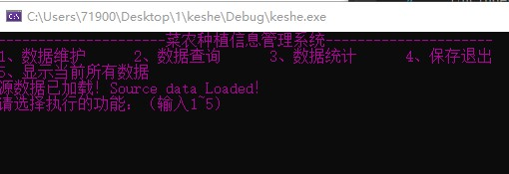
图6-1 主菜单
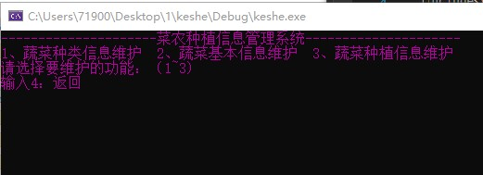
进入数据维护中（下图：图6-2 数据维护菜单）

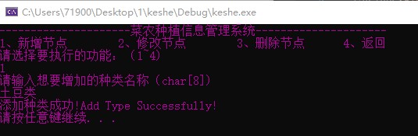
2、进入种类维护中进行新增种类的测试，新增土豆类。可见到添加成功。
图6-3 新增种类
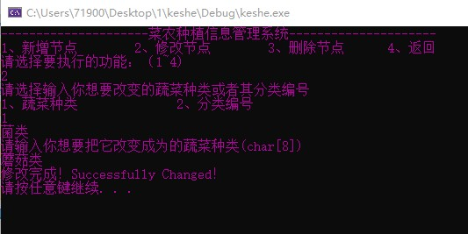
3、进入修改种类的测试，把菌类改成蘑菇类。
图6-4 修改种类
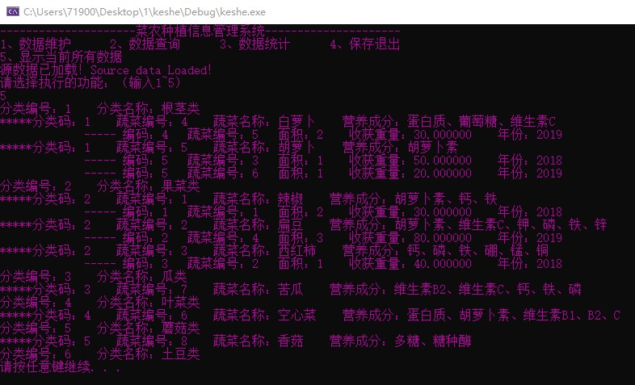
4、查看全部数据，检查前两步完成情况，发现正确完成。
图6-5 修改种类后现状
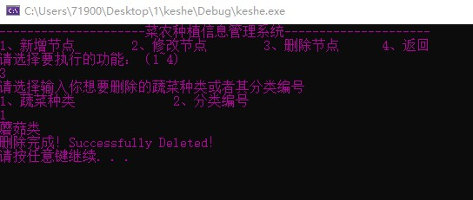
5、删除种类，删除蘑菇类。
图6-6 删除种类
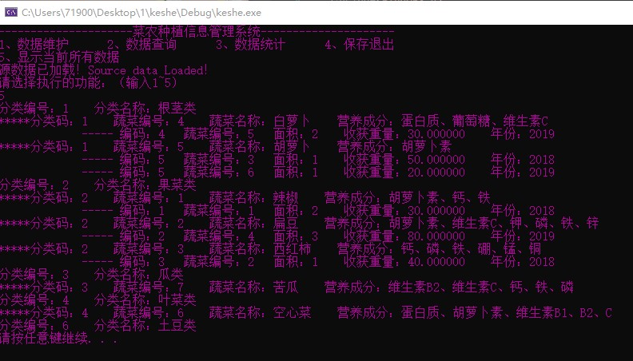
6、查看全部数据，检查上一步完成情况，发现正确完成。
图6-7 删除种类后现状

7、进入信息维护，开始新增信息功能，新增成功。
在土豆类下面增加土豆这个蔬菜相关信息。

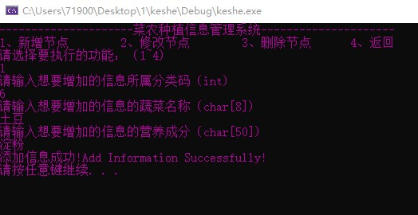
图6-8 新增信息
8、修改信息，修改完成。将空心菜改为卷心菜相关信息。
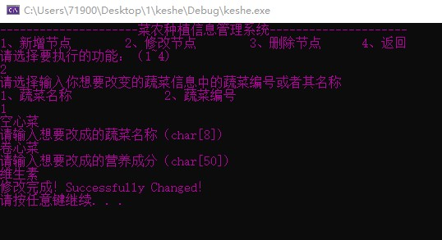
图6-9 修改信息

9、查看全部数据，检查上一步完成情况，发现正确完成。

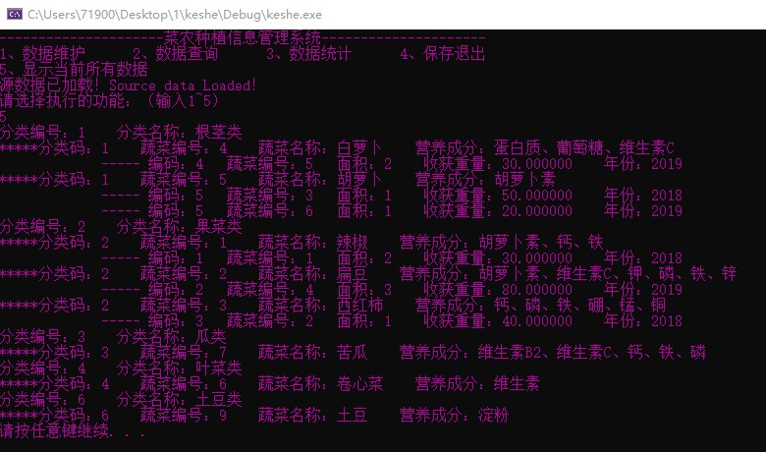
图6-10 修改信息后现状
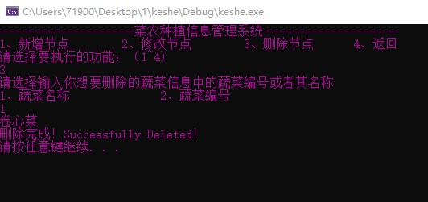
10、删除信息，删除卷心菜相关信息。
图6-11 删除信息
11、查看全部数据，检查上一步完成情况，发现正确完成。
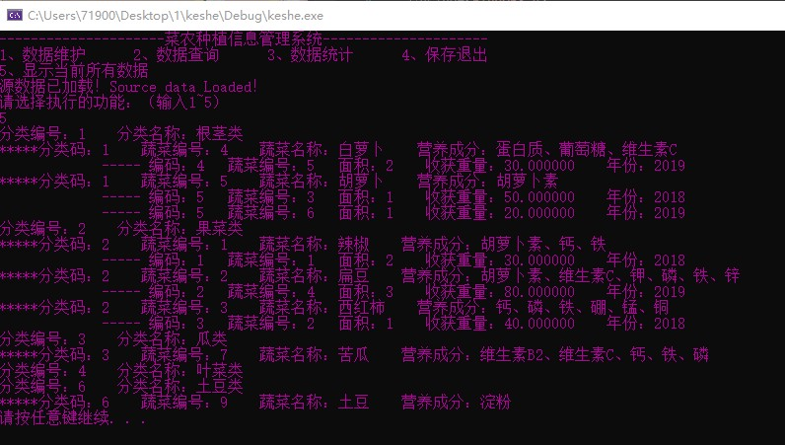

图6-12 删除信息后现状
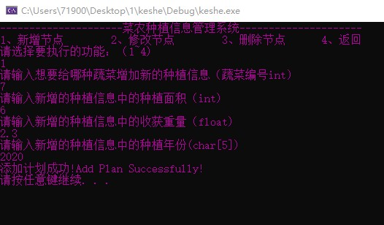
12、进入计划维护功能，新增计划，给苦瓜这种蔬菜增加一条2020年的种植计划，相关信息一起新增。
图6-13 新增计划
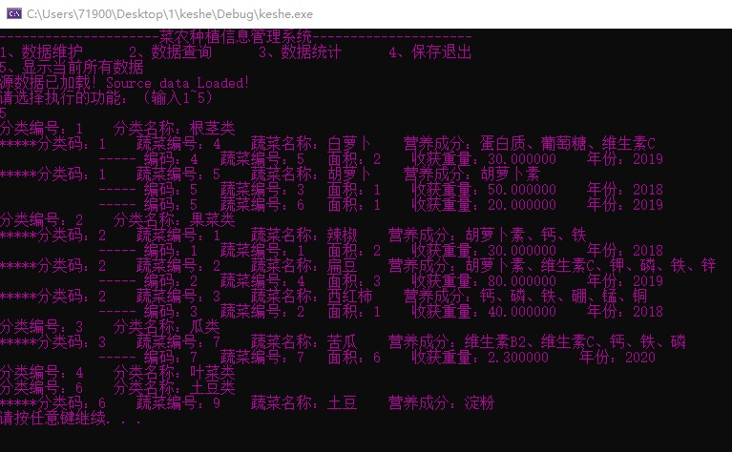
13、查看新增计划后现状，发现正确执行
图6-14 新增计划后现状

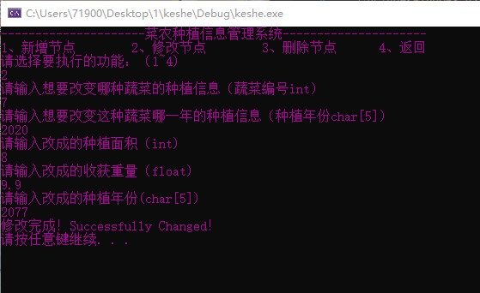
14、修改计划，将刚才新增的2020年苦瓜种植计划改成2077年种植计划，且相关信息全部更改。
图6-15 修改计划
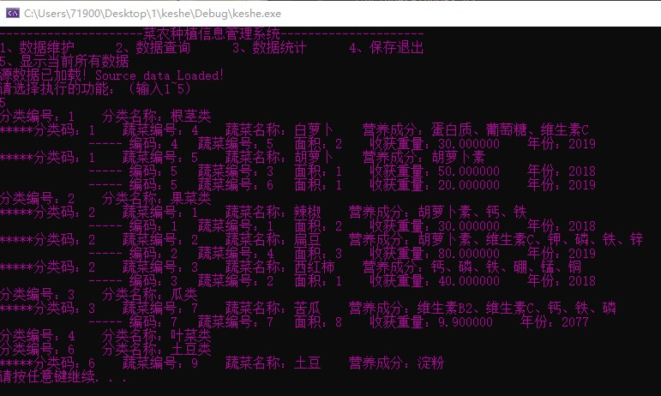
15、查看修改计划后现状，发现正确执行
图6-16 修改计划后现状

16、删除计划，删除刚刚修改的2077年的苦瓜种植计划。可见执行正确。
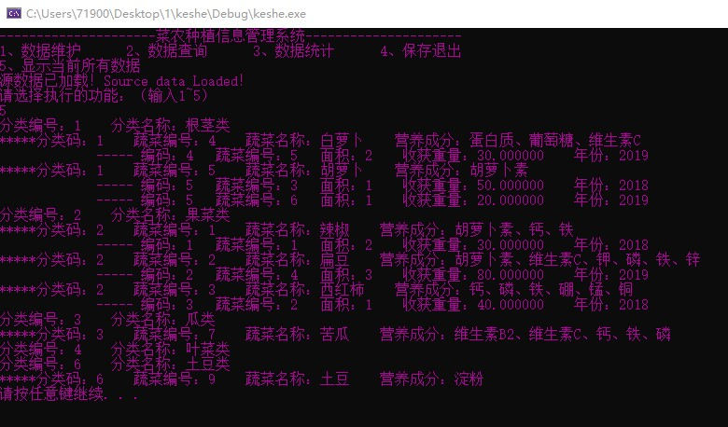
图6-17 删除计划
图6-18 删除计划后现状
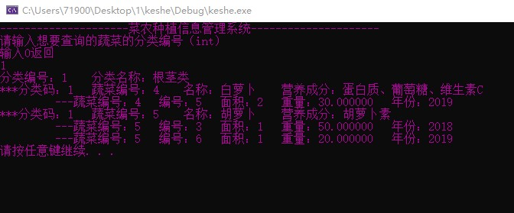
17、进入数据查询界面，进行第一个查询种类，查询种类1，可见正确执行。

图6-19 种类查询
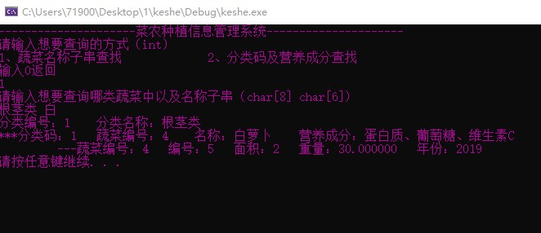
18、进行信息查询，第一个是蔬菜名称子串查询：查询根茎类中名称含有白的蔬菜信息。
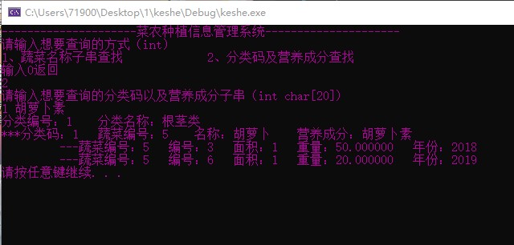
图6-20 信息查询1
第二个是分类码以及营养成分查询：查询分类1中含有胡萝卜素的蔬菜查询
图6-21 信息查询2
19、进入种植计划查询：
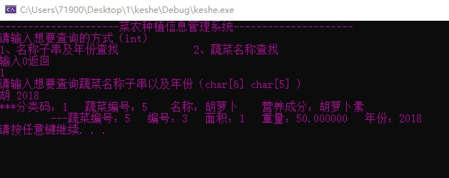
第一个是名称含有胡的2018年的种植计划：

图6-22 计划查询1
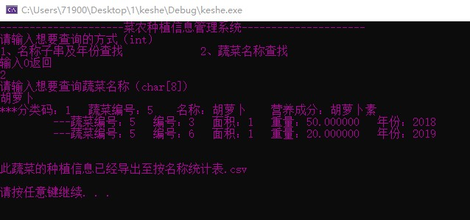
第二个是查询蔬菜名称为胡萝卜的蔬菜的信息：

图6-23 计划查询2
而在这一步中可以看到此蔬菜的种植信息已经导出到按名称统计表中了。
打开文件夹下这一步导出的csv文件，可以看到正确执行了：
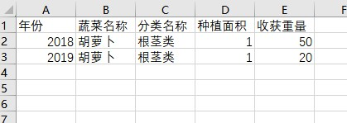

图6-24 按名称导出
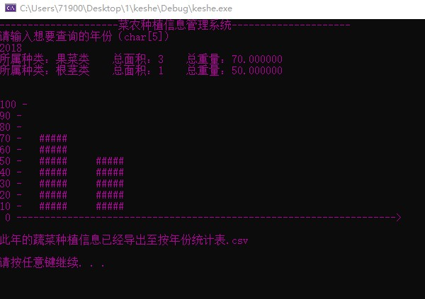
20、进入到统计功能，先进行某一年的统计：

图6-25 某年统计
这一步中统计了系统中剩余的各类蔬菜（由于之前的操作，现在系统中只剩下这两类蔬菜了）在某一年比如2018年收获的总重量、种植总面积，并且按照降序排序后输出并且输出统计图。此处采用了字符画进行统计图绘制，由于不会qt，也是一点遗憾。
而在这一步中也进行了按年份统计的数据的导出，可以看到此蔬菜的种植信息已经导出到按名称统计表中了。
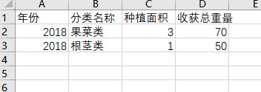
打开文件夹下这一步导出的csv文件，可以看到正确执行了：

图6-26 按年份导出
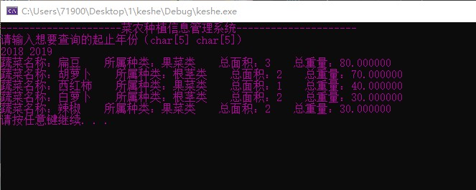
21、之后进行起止年份间的统计：2018-2019种植信息
图6-27 起止年份统计
可以看到信息被统计后按照总重量降序输出了各个蔬菜的信息。
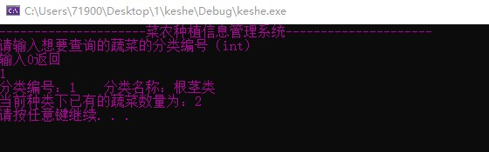
22、之后进行某一种类蔬菜中含有的蔬菜数的统计：分类1即根茎类中由于只有胡萝卜和白萝卜，应该输出为2，正确。

图6-28 某种类数目统计
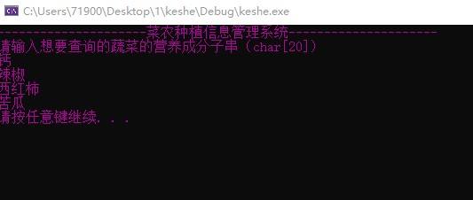
23、进行营养成分子串的统计，统计含有钙这个营养成分的蔬菜：

图6-29 营养统计
24、保存退出，自动导出，可以在文件夹中csv文件查看。
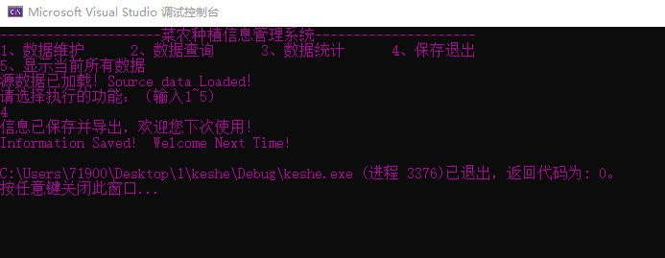
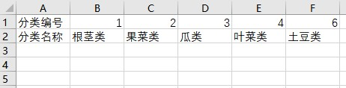
图6-30 保存自动导出

图6-31 蔬菜种类.csv

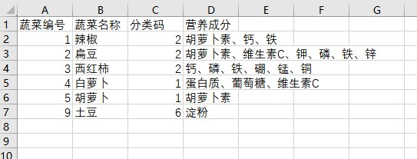

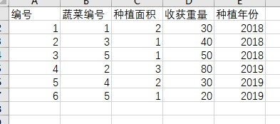
图6-32 蔬菜信息.csv

图6-32 种植信息.csv
至此测试结束，共导出五个csv。信息已经保存到对应csv中，测试功能均正确执行。情况考虑尽可能的周全，私下进行过多次测试，一些特殊情况也已在考虑之内。

七、总结
本次课程设计初看之下十分复杂，在我这样还没有过很长的代码编写经验的人看来一开始确实是望而生畏的。但我发现对任务书仔细通读了四五遍之后，所要求的数据结构和功能就能够在脑中有一个较深的印象，复杂的表述也能够从中把握住重点难点去进行实现。这是我收获的经验之一。
之后对于任务书较长的较为复杂的表述，我自己在演草纸上进行了转化翻译，将原本复杂的功能要求拆分开来成为一个个更为简易的功能子模块，将原本混沌一团的思路在纸上通过画流程、画节点自己进行试验的方法进一步细化，把有漏洞的思路一步步填充变得丰满，在我用完了七张演草纸之后，整个过程便已然了熟于心。这是我收获的经验之二。
对于编写代码，一开始我是有畏难情绪的，感到无从下手，编写速度很慢，总是会被别的事情分心，其实在刚放假的时候老师就把任务布置了出来，那时我就已经浏览过任务书的要求，但总感觉自己时间还多着，一直拖延不想做，直到最后临近期末才开始真正静下心来把自己锁在屋里全身心投入到课设中来。这时我发现把注意力集中在编写代码上去，把代码开始写起来，就会感到思路源源不断涌出，遇到困难也会冥思苦想而不觉时间流逝。所以万事开头难是有一定的道理的，把事情做起来，把代码写起来，就会发现再困难的问题也有着实现的可能。这是我失误的教训之一。
对于数据结构的建立，由于三个方向的十字链表课上并没有讲过，教材上也并不是重点，网上资料也没有，但是在熟悉普通的链表以及标准的十字链表的基础上，通过在纸上自己构造，多加尝试就会发现这个数据结构并不像它的名字看上去那样玄乎。在构建的过程中将csv文件中的数据要读取保存进去，这就涉及到了csv文件的读写以及文件相关函数的活用。由于一般进行文件操作时接触到的都是txt文件，我在网上对csv文件进行了挺多资料的的阅读和学习，发现csv其实是txt中加了一些限制，加了些逗号结尾加些换行回车符，这样对csv文件的读写就手到擒来了。即我在进行代码编写去实现一个并不熟悉的功能是应该多多结合之前学习过的知识进行思考，可能就是一个学过的知识点的变种或是创新，再者应该对网络上的资料多加甄别和利用，提高自身自学能力，利用好互联网这个最大的知识宝库。
在csv文件这里还跌了一大跤，编写的代码所实现的读取信息在控制台中显示出来全是乱码，去进行调试时在监视框中也都是乱码，这给忙活了很久的我当头浇了一盆冷水。后来经过多种资料综合理解，我认为这是遇到了汉语编码的问题，因为汉语的编码比较多种，我的电脑上几种编译器甚至都在使用着不同的编码，所以我将c语言文件源码用记事本打开后按照gbk（ANSI）编码进行另存为操作，再将csv文件也如法炮制，并将VS的属性中将这一项也改成了gbk，之后再运行起来就畅通无阻了。这使我认识到汉语编码问题在之后的代码编写中一定要多加注意，当然下一次我在遇到这种问题就不会不知所措了，这是我失误的教训之二。
进入到功能的的编写后，其实反而相比较一开始艰难的进行数据结构的构造更加容易一些，过程中还是遇到了给空指针的下一个指针赋值、字符串赋值过多溢出、逗号换行符等添加不准确、对字符串比较使用！=而不是strcmp()等令人啼笑皆非的错误，而这些错误在我第一遍编写时我还觉得是正常的毫无察觉，在运行出错后我也难以发觉它们，直到进行调试我才能够抓到他们，这体现了我在编程中对于细节处的处理还不到位，也使我认识到要善用调试这一功能进行纠错、发现漏洞、理清执行流程。
其实代码写下来后发现各种查找功能、各种统计功能之间其实是大同小异的，主要就是如何判定找到/判定要统计某个数据，在找到后进行的操作以及移向下一个，当前信息脸上没找到的时候是跳过还是判定是否是末尾而退出或是移向下一个等。在这之中也是十分费心的要进行多重条件的判定、边际条件和特殊情况的考虑等。
界面尽可能的美观简洁大方，操作考虑了很多设计的人性化，更改了颜色以弥补一点没有编写可以点按操作的菜单的遗憾，因为自己并没有接触过qt之类的编程，短期的自学效果并不好，在当下课业仍然繁重，考试和报告压力比较大的情况下，只得将学习qt放在之后自己进行了，下次再遇到这样的要求我一定要能够迎仞有余的完成。

八、参考文献
[1] excel library.
https://www.libxl.com/
[2] 输出中文乱码问题解决方案.
https://blog.csdn.net/qq_35343446/article/details/79489917
[3] 读取csv文件.
https://blog.csdn.net/weixin_40583386/article/details/78540749
[4] FILE文件操作.
https://blog.csdn.net/tjcwt2011/article/details/81125912
[5] EXCEL操作.
https://blog.csdn.net/hongzhen91/article/details/57422897

